BAB IV
HASIL DAN PEMBAHASAN

4.1 Hasil
Bab ini menyajikan hasil penelitian berupa implementasi dan pengujian sistem informasi monitoring dan manajemen pelanggan ISP yang telah berhasil dibangun. Hasil penelitian meliputi lingkungan implementasi yang digunakan, penjelasan modul-modul sistem yang telah dikembangkan, serta hasil pengujian fungsional menggunakan metode black box testing.

4.1.1 Lingkungan Implementasi
Sistem dikembangkan dan diuji coba pada lingkungan dengan spesifikasi perangkat keras dan perangkat lunak sebagai berikut.
Tabel 4.1 Spesifikasi Perangkat Keras Server Implementasi
Komponen | Spesifikasi
Prosesor | 2 vCPU (Intel Xeon E5-2680 v4, 2.40 GHz)
Memori RAM | 4 GB DDR4
Penyimpanan | 80 GB SSD NVMe
Sistem Operasi | Ubuntu 22.04 LTS (Jammy Jellyfish)
Konektivitas Jaringan | 1 Gbps
Perangkat Router Uji | MikroTik RouterBOARD hAP ac2 (RouterOS v7.14)

Selain spesifikasi perangkat keras, perangkat lunak yang digunakan dalam pengembangan dan pengujian sistem adalah sebagai berikut.
Tabel 4.2 Spesifikasi Perangkat Lunak
Komponen | Spesifikasi
Bahasa Pemrograman Backend | Go (Golang) v1.24.2
Framework Backend | Gin Web Framework v1.9.1
ORM | GORM v2 (gorm.io/gorm v1.25.x)
Library RouterOS API | go-routeros/routeros v3
Bahasa Pemrograman Frontend | TypeScript (JavaScript ES2020+)
Framework Frontend | ReactJS v18.3 dengan Vite v5.x
Manajemen State Frontend | Pinia & TanStack Query (React Query)
Basis Data | PostgreSQL v16.3
Containerisasi | Docker v26.x & Docker Compose v2.x
Mekanisme Autentikasi | JSON Web Token (JWT) – golang-jwt/jwt v5
Kontrol Akses (RBAC) | Casbin v2 dengan gorm-adapter v3
Payment Gateway | Xendit API v2
Notifikasi WhatsApp | Fonnte WhatsApp Gateway API
Penjadwalan Tugas (Cron) | robfig/cron v3
Enkripsi Kata Sandi Router | AES-256 (crypto/aes)
Browser Pengujian | Google Chrome v124.x & Mozilla Firefox v125.x

4.1.2 Implementasi Modul Sistem
Berdasarkan perancangan yang telah dilakukan pada bab sebelumnya, seluruh modul sistem berhasil diimplementasikan. Penjelasan berikut disusun secara berurutan mengikuti alur proses bisnis pelanggan, mulai dari registrasi online, konfirmasi registrasi, penjadwalan dan konfirmasi instalasi, aktivasi layanan, pembayaran, hingga pemanfaatan portal pelanggan, dilanjutkan dengan modul-modul pendukung operasional ISP lainnya.
a. Modul Landing Page dan Registrasi Online
Calon pelanggan mengakses landing page publik yang menampilkan proposisi layanan, statistik singkat (jumlah pelanggan, uptime, cakupan area), serta daftar paket internet PPPoE dan Hotspot beserta harga bulanannya.
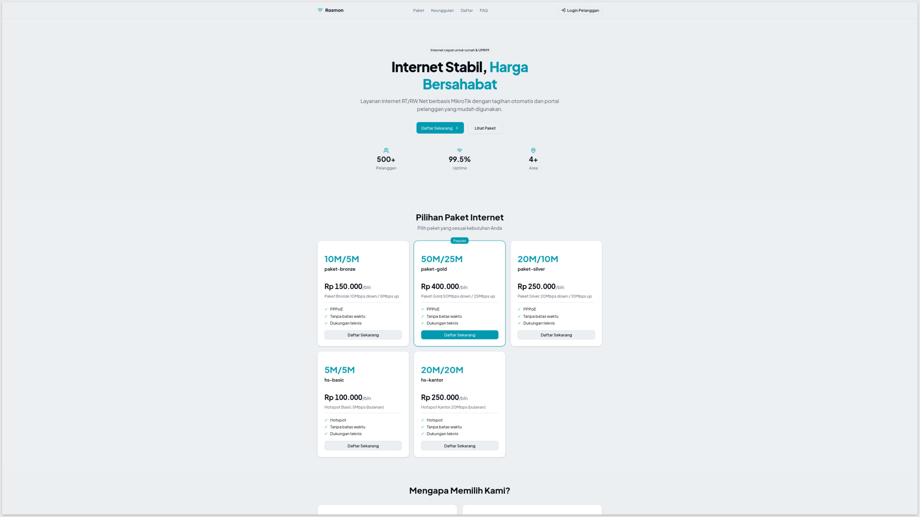
Gambar 4.1 Halaman Utama (Hero Section) dan Daftar Paket pada Landing Page
Calon pelanggan yang tertarik dapat langsung mendaftar melalui formulir registrasi pada landing page yang sama, dengan memilih jenis layanan (PPPoE atau Hotspot), paket yang diinginkan, serta mengisi data nama, nomor WhatsApp, dan alamat pemasangan.
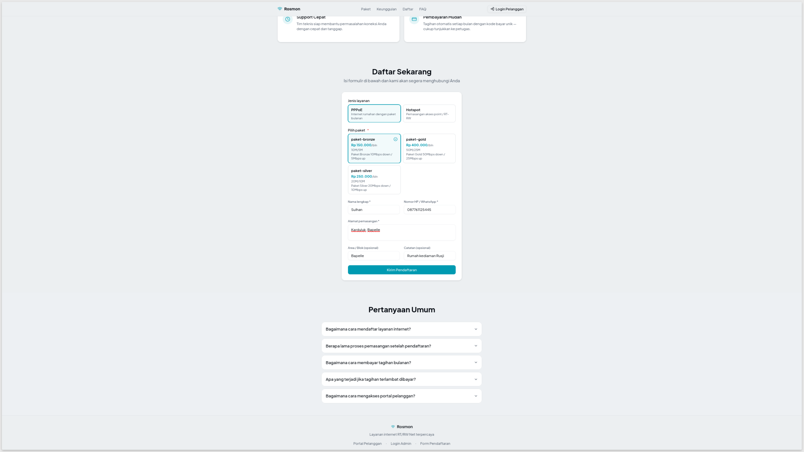
Gambar 4.2 Formulir Registrasi Online pada Landing Page
Setelah formulir dikirim, sistem menyimpan data pendaftaran dengan status pending, menampilkan konfirmasi penerimaan kepada calon pelanggan, dan secara otomatis mengirimkan notifikasi WhatsApp kepada administrator menggunakan template registration_received.
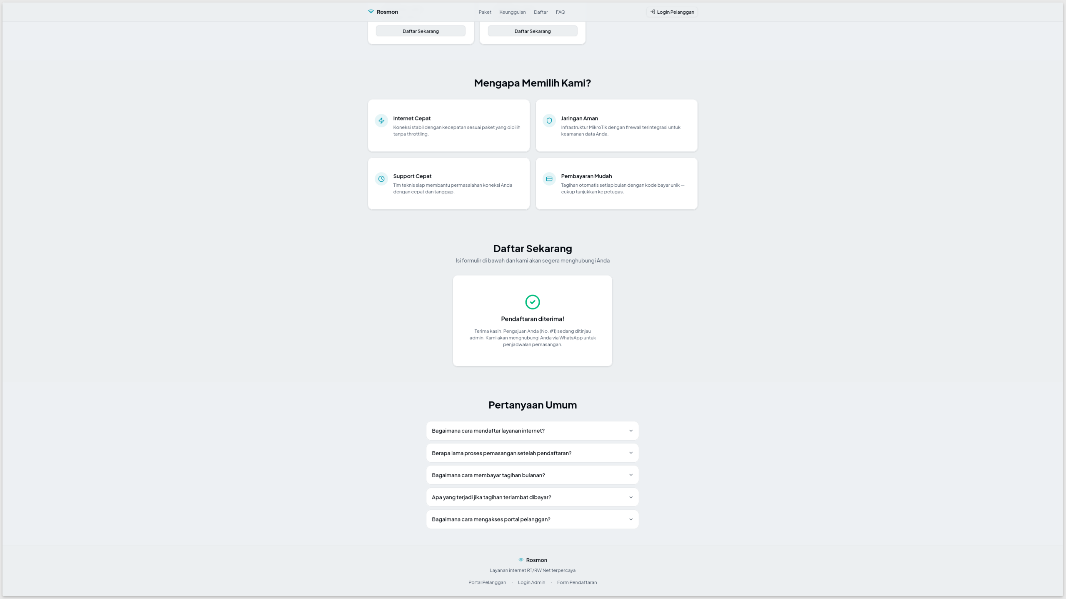
Gambar 4.3 Konfirmasi Pendaftaran Berhasil Diterima pada Landing Page

b. Modul Konfirmasi Registrasi
Pendaftaran yang masuk ditampilkan pada halaman Registrations di sisi admin dengan status pending, lengkap dengan nama, nomor telepon, area, jenis layanan, dan tanggal pengajuan.
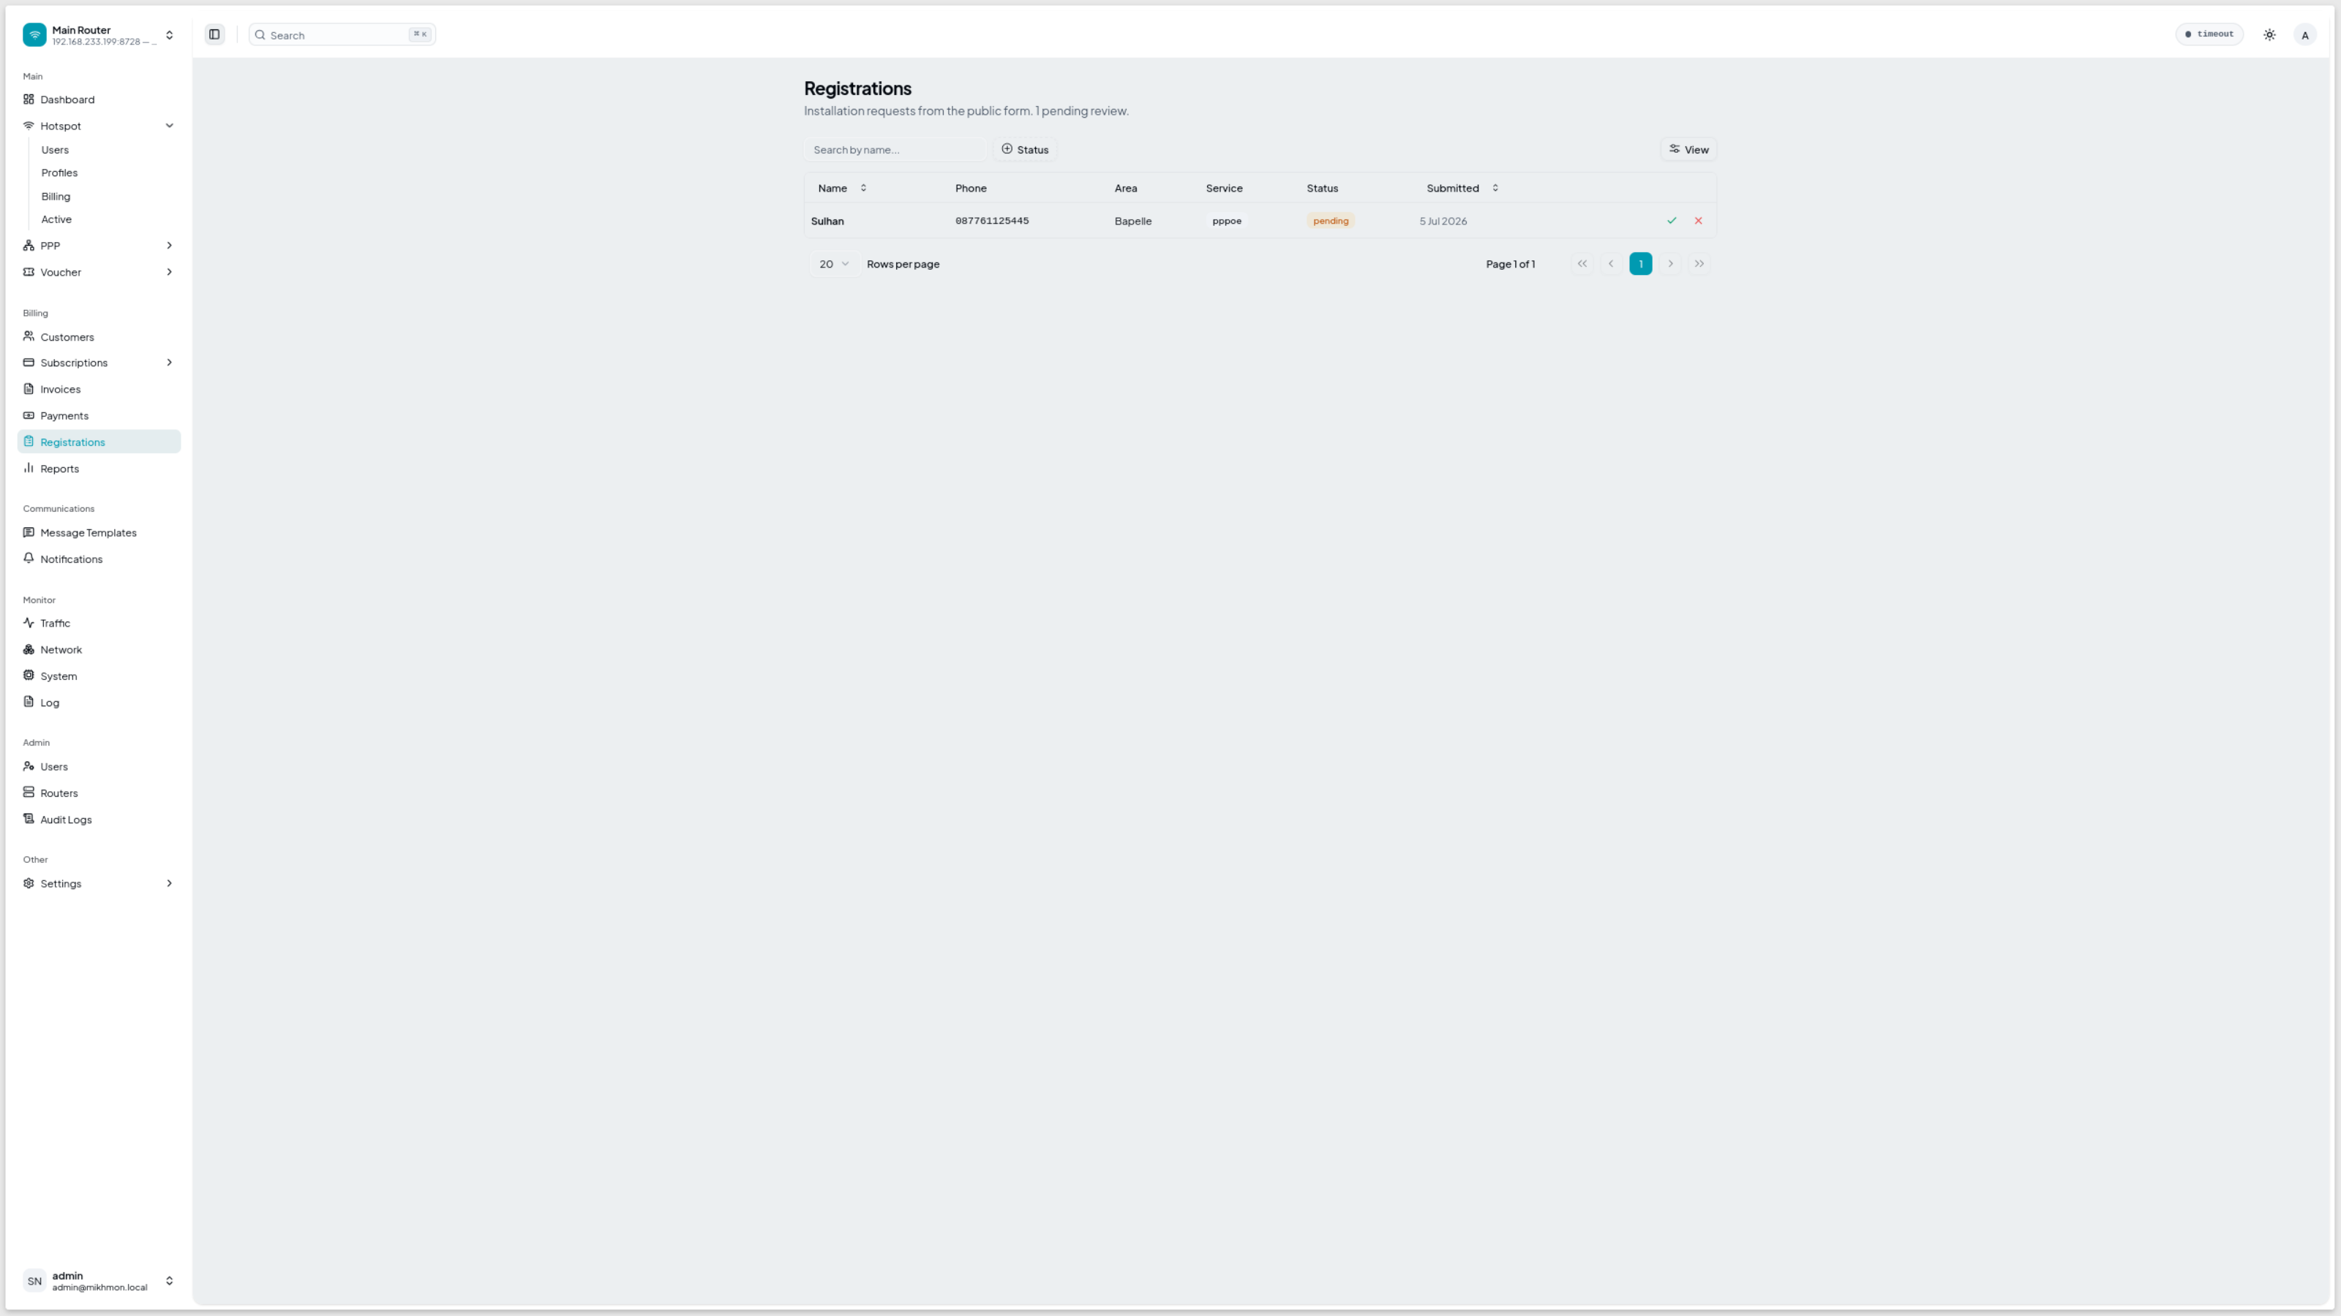
Gambar 4.4 Antarmuka Registrasi Berstatus Pending pada Dashboard Admin
Administrator meninjau data pendaftar kemudian menyetujui (approve_registration) dengan menetapkan jadwal pemasangan opsional, atau menolak permintaan tersebut. Persetujuan atau penolakan tercatat dalam audit log dan secara otomatis memicu notifikasi WhatsApp kepada calon pelanggan menggunakan template registration_approved atau registration_rejected.
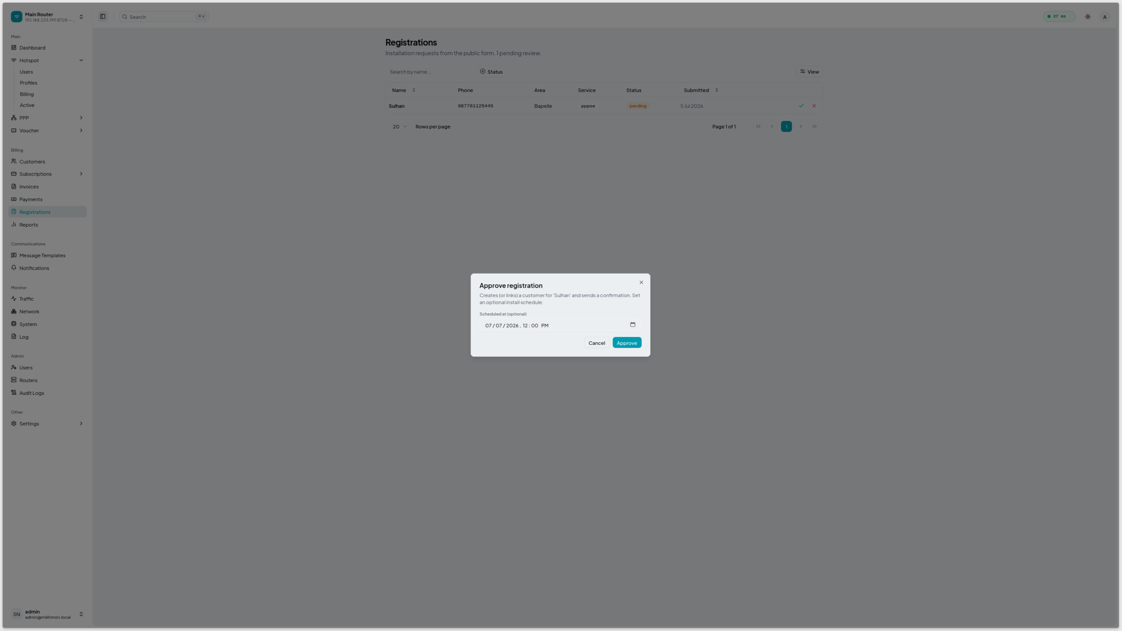
Gambar 4.5 Antarmuka Persetujuan Registrasi beserta Penjadwalan Instalasi
Seluruh template notifikasi WhatsApp yang digunakan sistem pada setiap tahap, mulai dari registrasi, instalasi, hingga pembayaran, dikelola melalui halaman Message Templates.
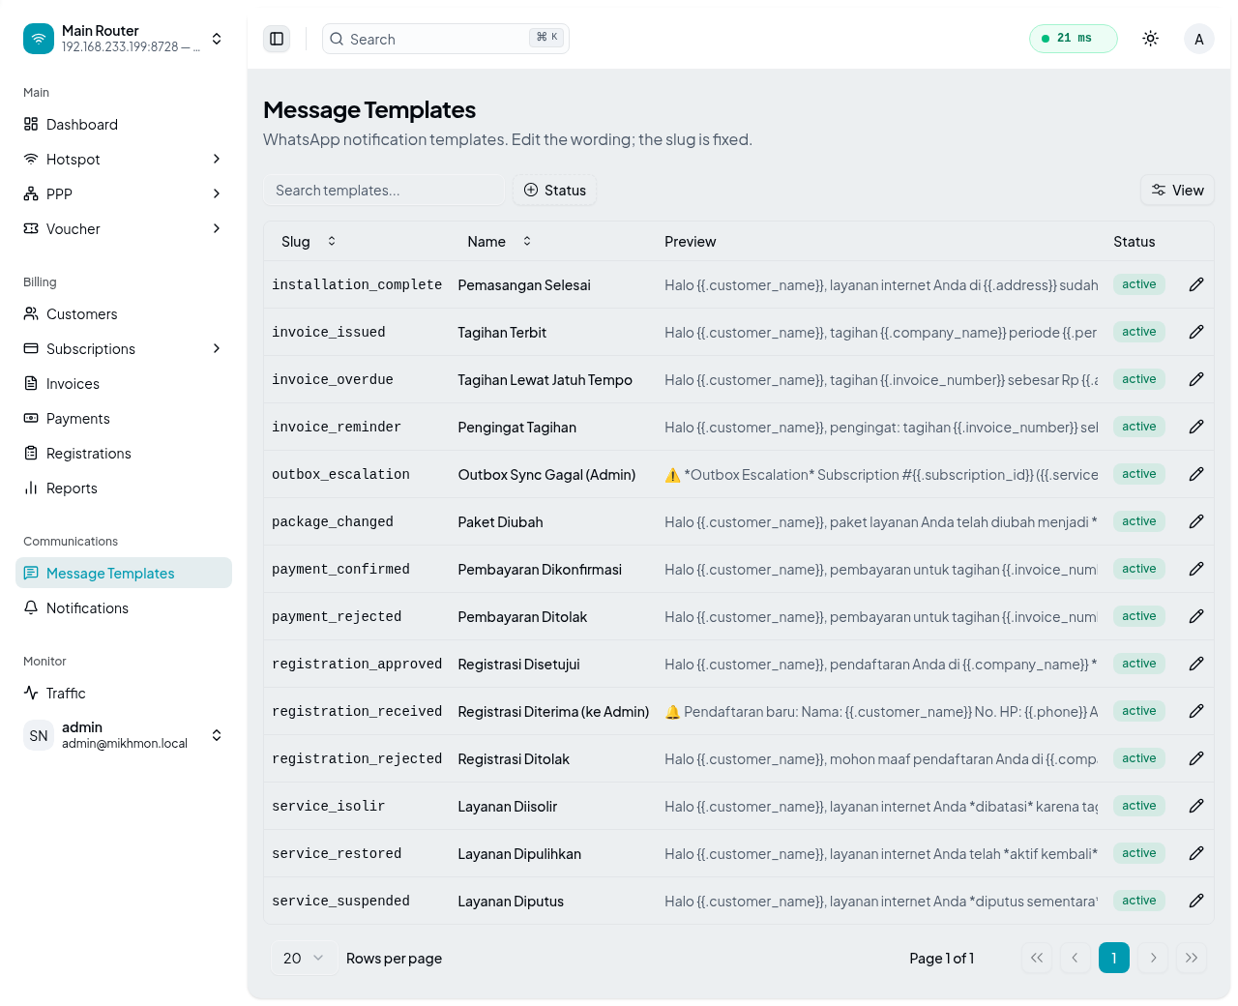
Gambar 4.6 Antarmuka Template Notifikasi WhatsApp Otomatis

c. Modul Instalasi dan Aktivasi Layanan Pelanggan (PPPoE)
Setelah registrasi disetujui, proses pemasangan jaringan ke lokasi pelanggan dilakukan oleh teknisi di lapangan. Begitu instalasi fisik selesai, administrator menyelesaikan proses tersebut melalui aksi complete_install dengan menetapkan router tujuan, jenis layanan, paket, serta kredensial PPPoE (username dan password) yang akan digunakan pelanggan.
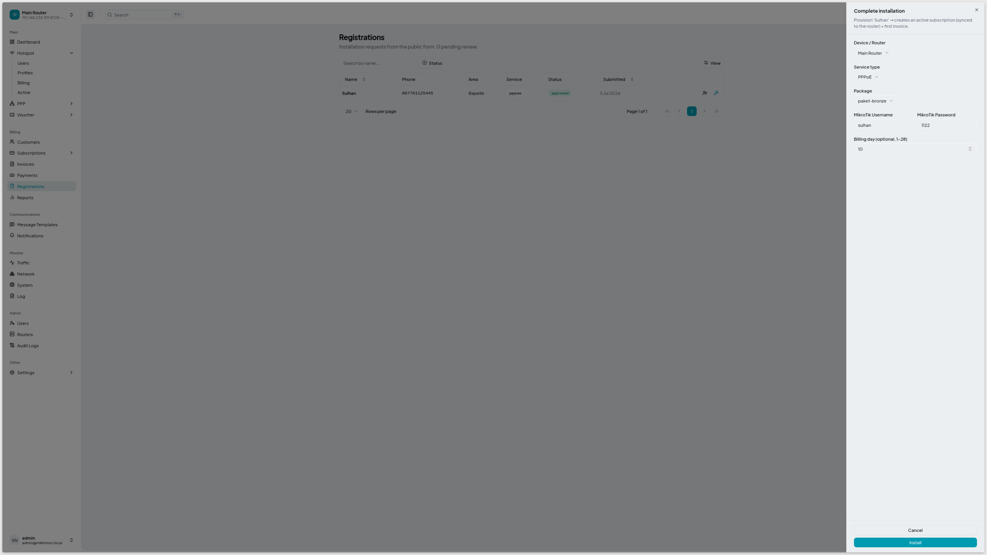
Gambar 4.7 Antarmuka Penyelesaian Instalasi beserta Provisioning Kredensial PPPoE
Aksi complete_install ini secara atomik membuat langganan (subscription) aktif yang tersinkronisasi ke router, mengirim perintah /ppp secret add melalui RouterOS API, menerbitkan invoice pertama, serta mengirimkan notifikasi WhatsApp installation_complete kepada pelanggan. Pelanggan yang baru diaktifkan tampil pada halaman Customers dengan status Aktif.
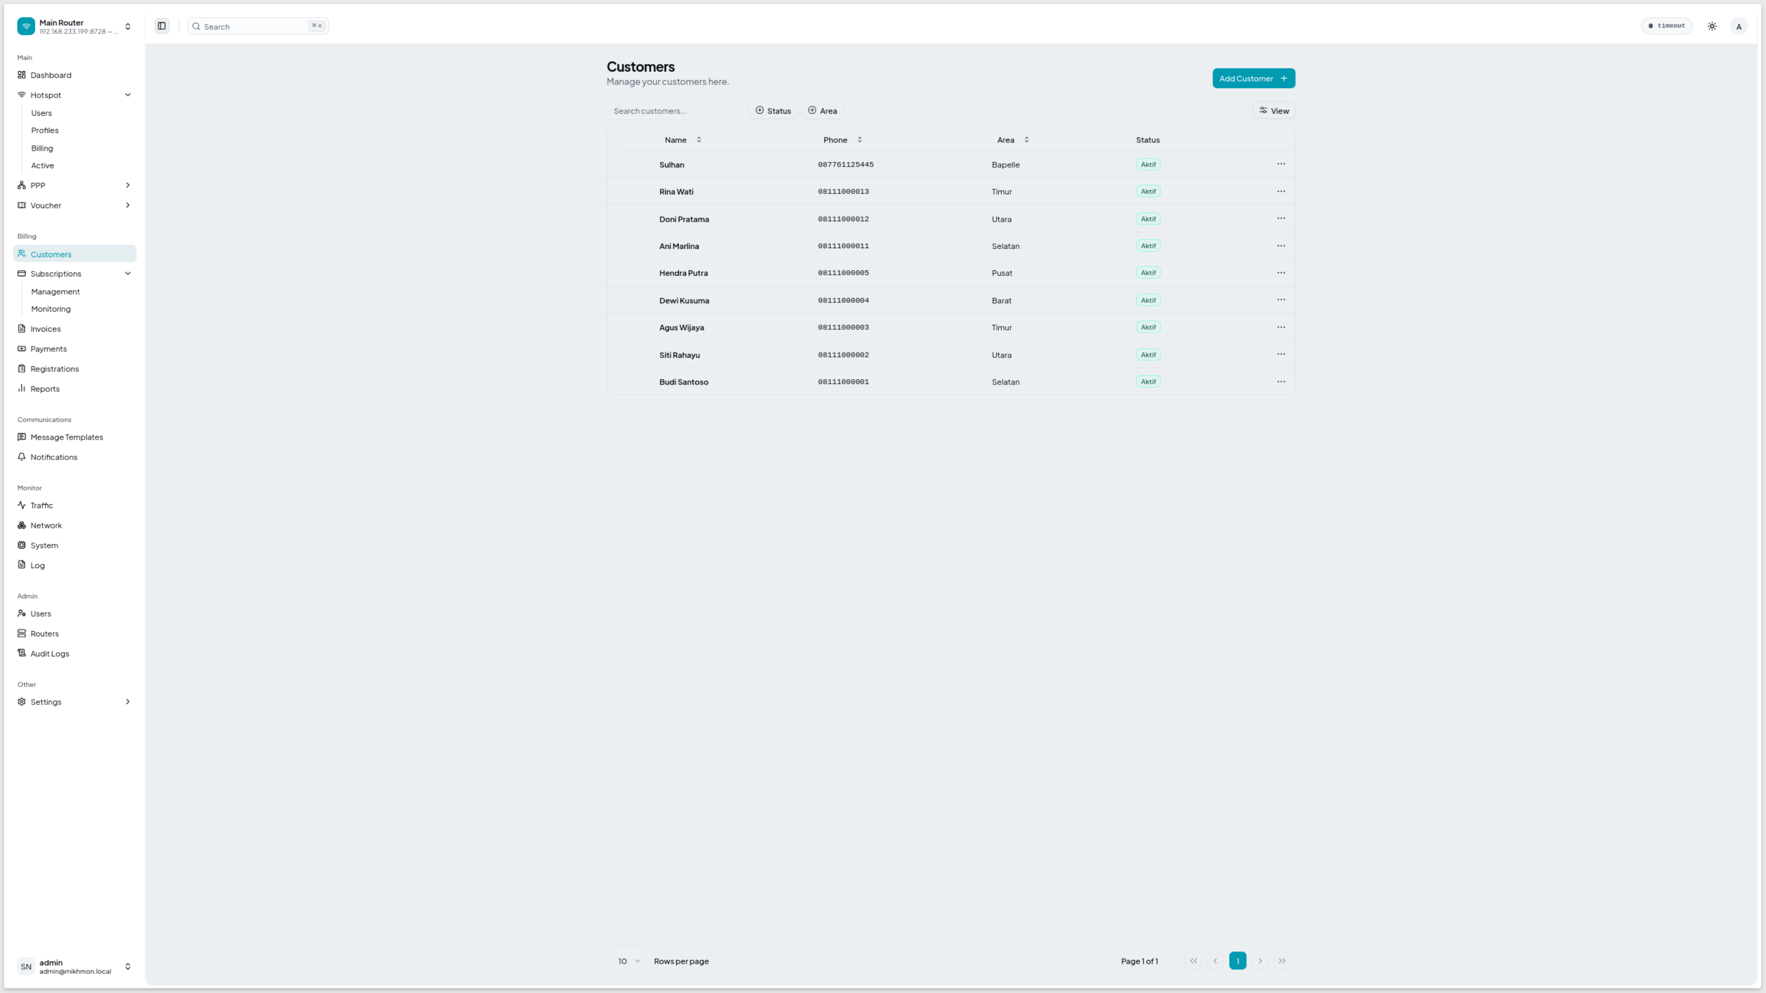
Gambar 4.8 Antarmuka Manajemen Data Pelanggan setelah Aktivasi
Kredensial PPPoE yang dihasilkan pada proses aktivasi tersimpan dan dapat dikelola lebih lanjut melalui halaman PPP Secrets.
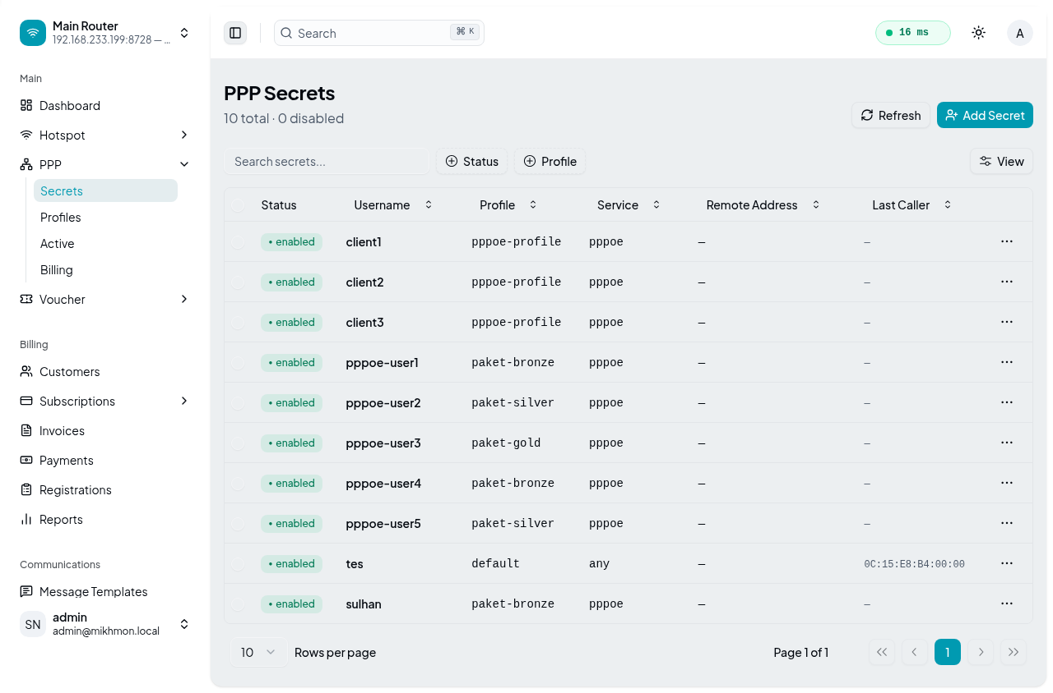
Gambar 4.9 Antarmuka Manajemen PPP Secret (Kredensial PPPoE) Pelanggan

d. Modul Billing dan Pembayaran
Invoice pertama pelanggan diterbitkan secara otomatis begitu instalasi selesai, dengan status awal Belum Bayar beserta periode dan tanggal jatuh tempo. Tagihan bulan-bulan berikutnya diterbitkan otomatis oleh cron job pada tanggal tagih yang telah ditentukan.
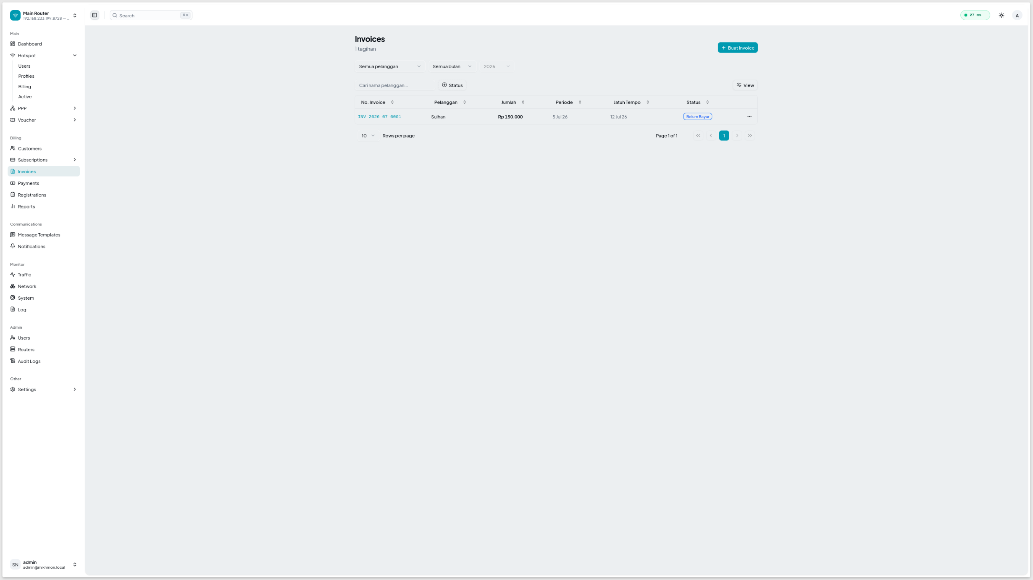
Gambar 4.10 Antarmuka Tagihan (Invoice) Berstatus Belum Bayar
Dari sisi pelanggan, tagihan yang sama tampil pada Beranda portal mandiri beserta tombol pembayaran.
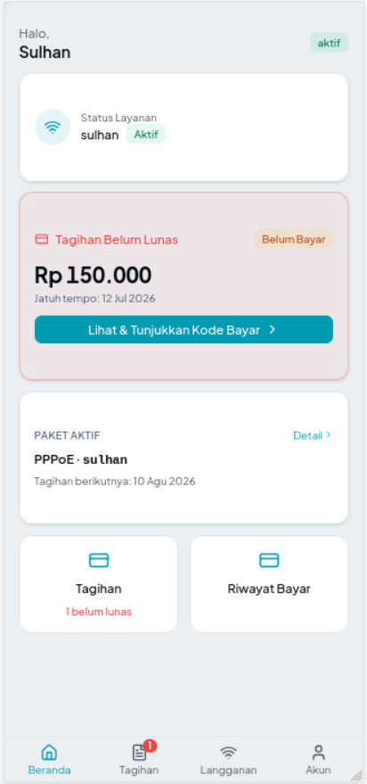
Gambar 4.11 Antarmuka Beranda Portal Pelanggan
Tagihan tersebut dapat dilihat lebih rinci, termasuk status dan riwayat pembayarannya, melalui halaman Tagihan.
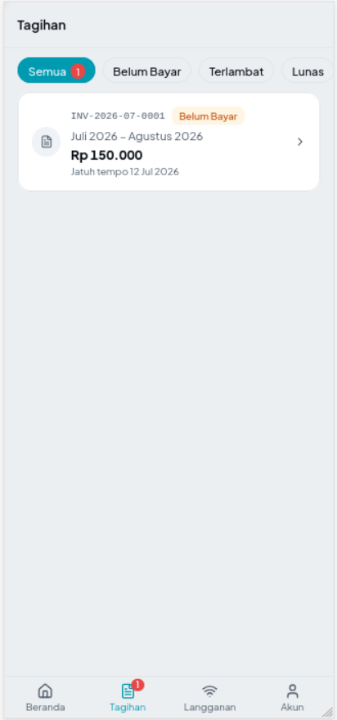
Gambar 4.12 Antarmuka Daftar Tagihan pada Portal Pelanggan
Pelanggan dapat mengonfirmasi pembayaran secara mandiri dengan mengunggah bukti transfer bank manual beserta nama bank pengirim dan nomor referensi transaksi.
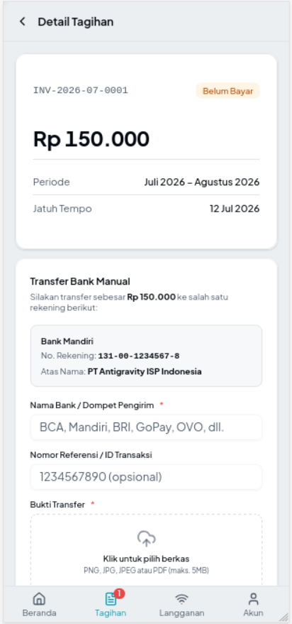
Gambar 4.13 Antarmuka Konfirmasi Pembayaran via Transfer Bank Manual
Sebagai alternatif, pelanggan juga dapat memilih pembayaran tunai melalui kode QRIS yang ditunjukkan kepada kasir.
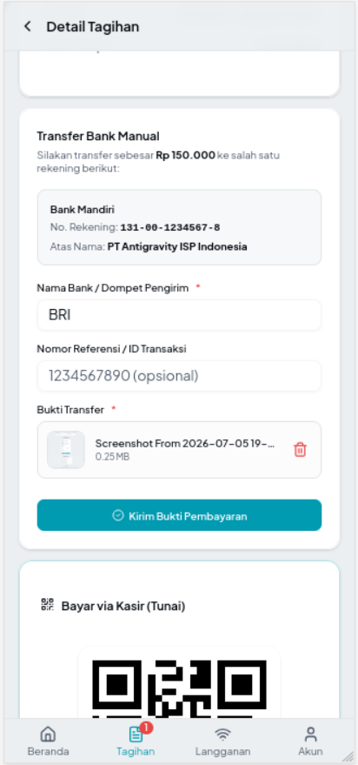
Gambar 4.14 Antarmuka Bukti Transfer Terunggah dan Opsi Pembayaran QRIS via Kasir
Bukti pembayaran yang diunggah pelanggan muncul di sisi admin sebagai transaksi berstatus Pending yang menunggu konfirmasi.
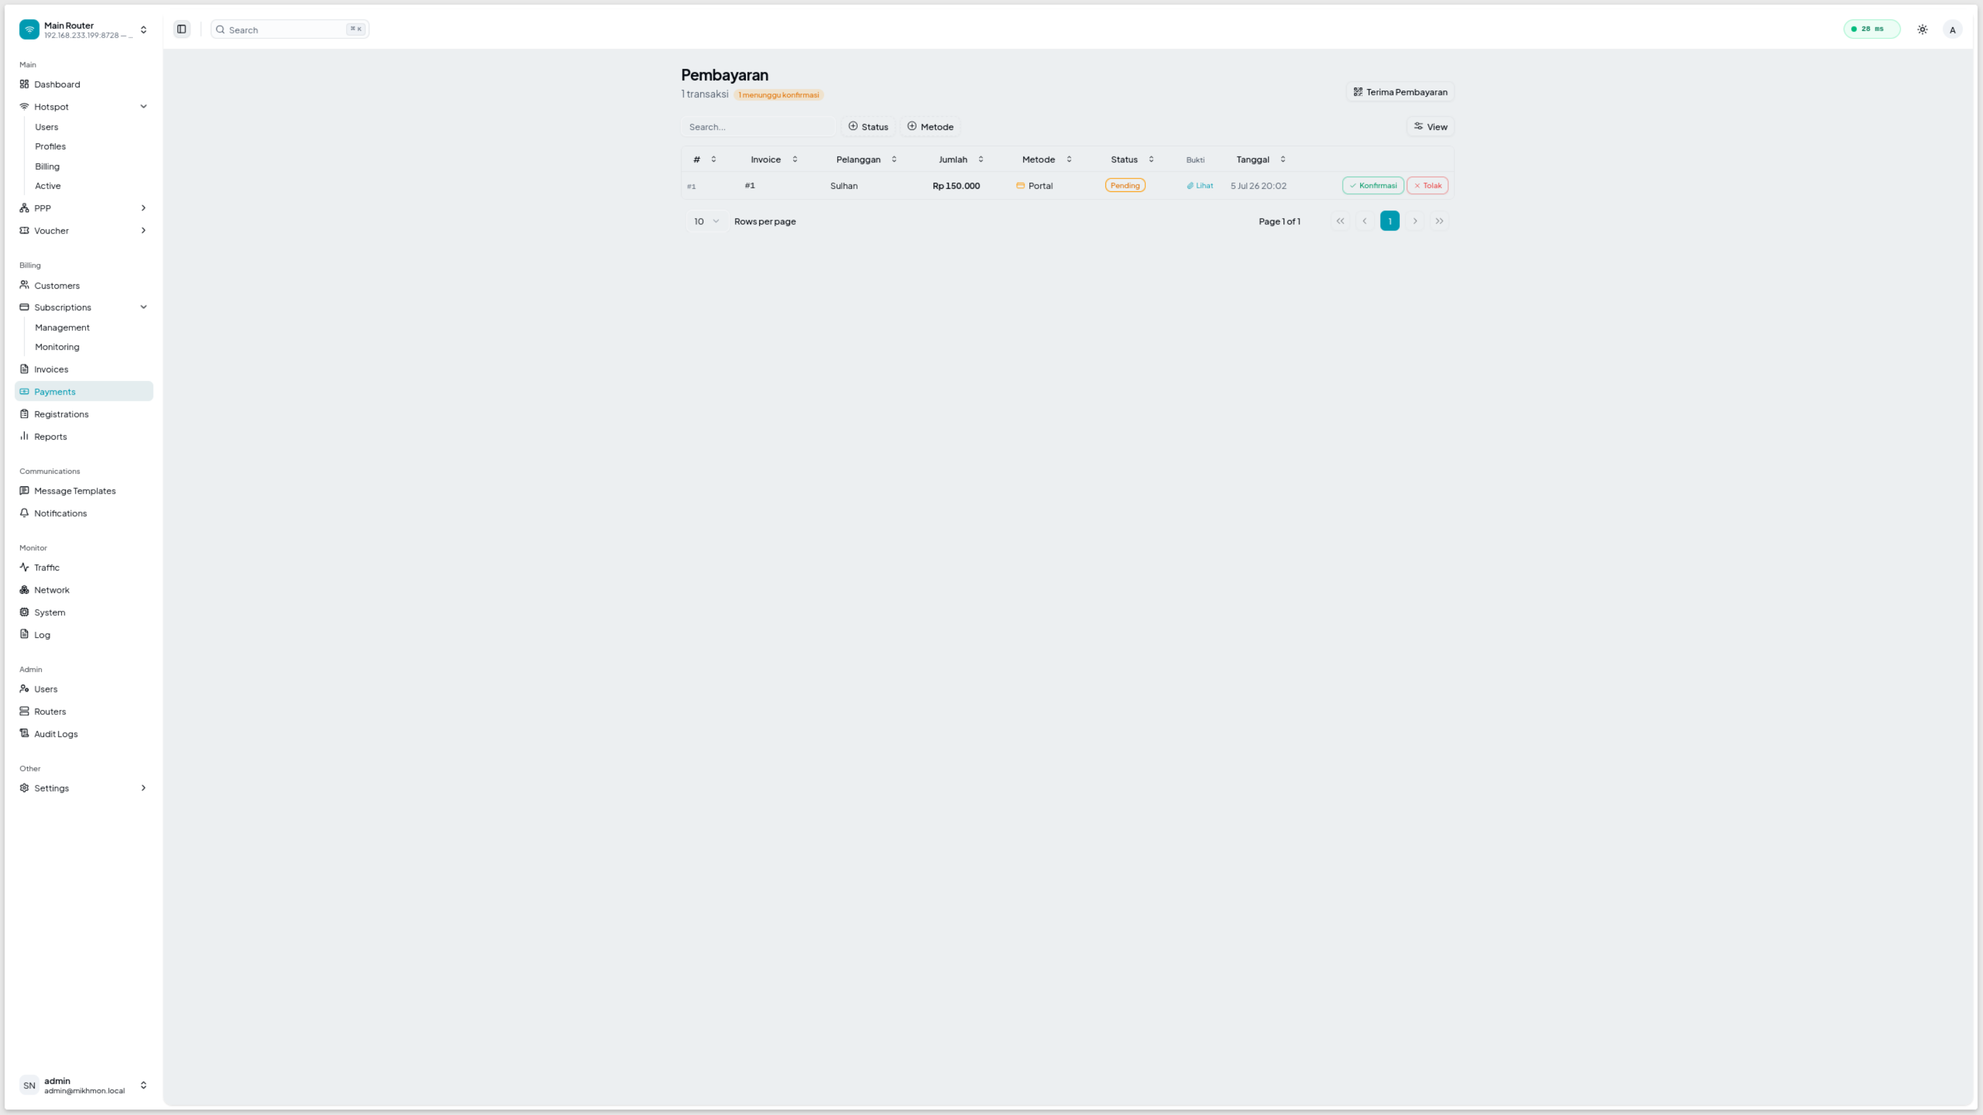
Gambar 4.15 Antarmuka Pembayaran Berstatus Pending Menunggu Konfirmasi Admin
Administrator meninjau bukti transfer yang diunggah pelanggan melalui jendela konfirmasi sebelum menyetujui atau menolak pembayaran tersebut.
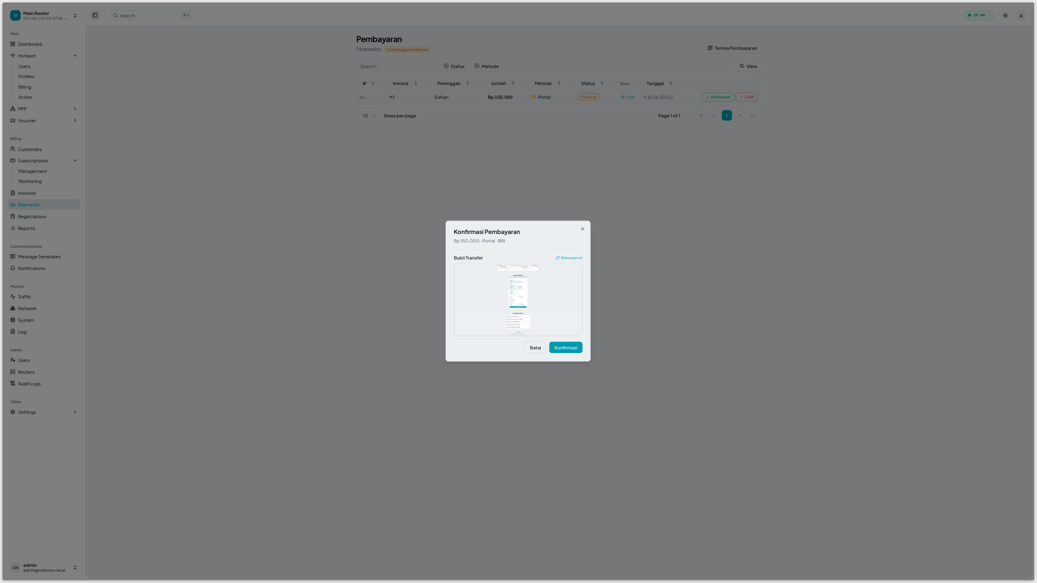
Gambar 4.16 Antarmuka Peninjauan Bukti Transfer sebelum Konfirmasi Pembayaran
Setelah dikonfirmasi, status pembayaran berubah menjadi Dikonfirmasi, invoice terkait otomatis berubah menjadi Lunas, dan sistem mengirimkan notifikasi WhatsApp payment_confirmed kepada pelanggan.
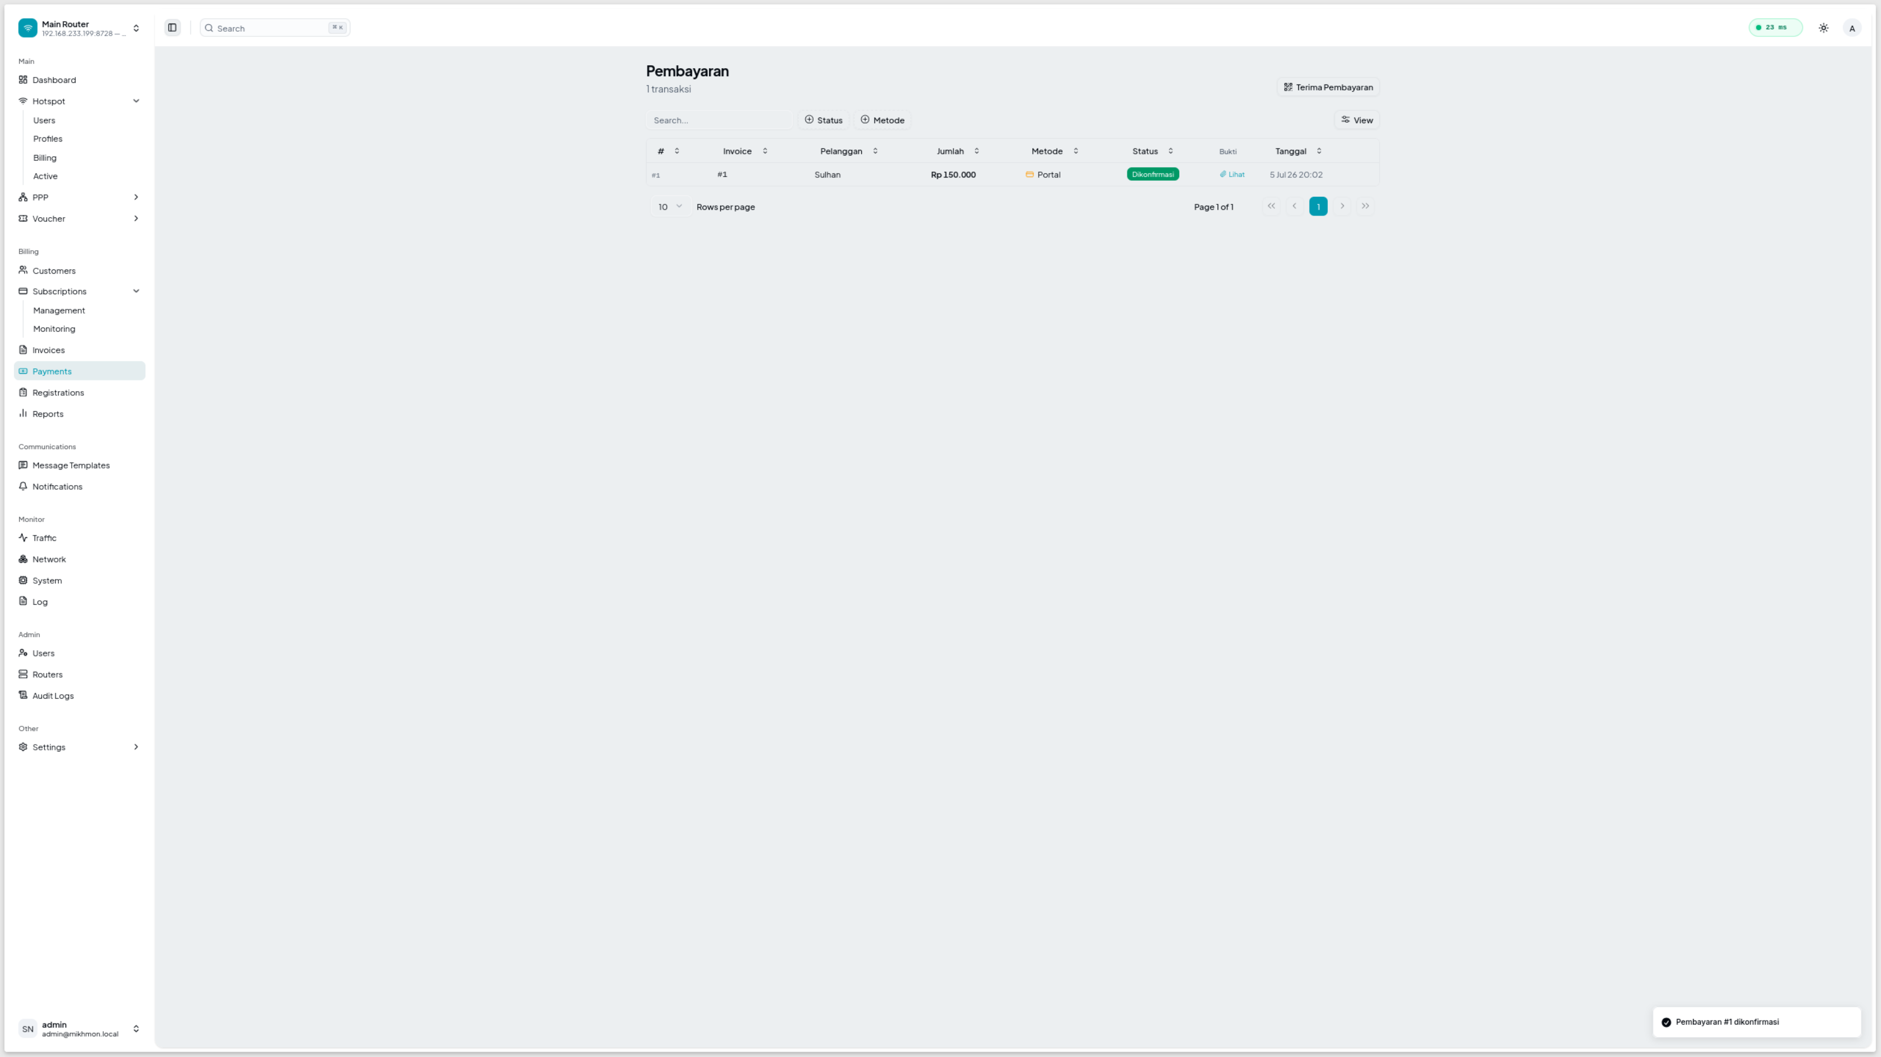
Gambar 4.17 Antarmuka Pembayaran Berstatus Dikonfirmasi
Perubahan status tersebut turut tercatat pada Audit Logs, mulai dari bukti pembayaran diunggah hingga dikonfirmasi administrator, sehingga seluruh riwayat registrasi, instalasi, dan pembayaran dapat ditelusuri kembali.
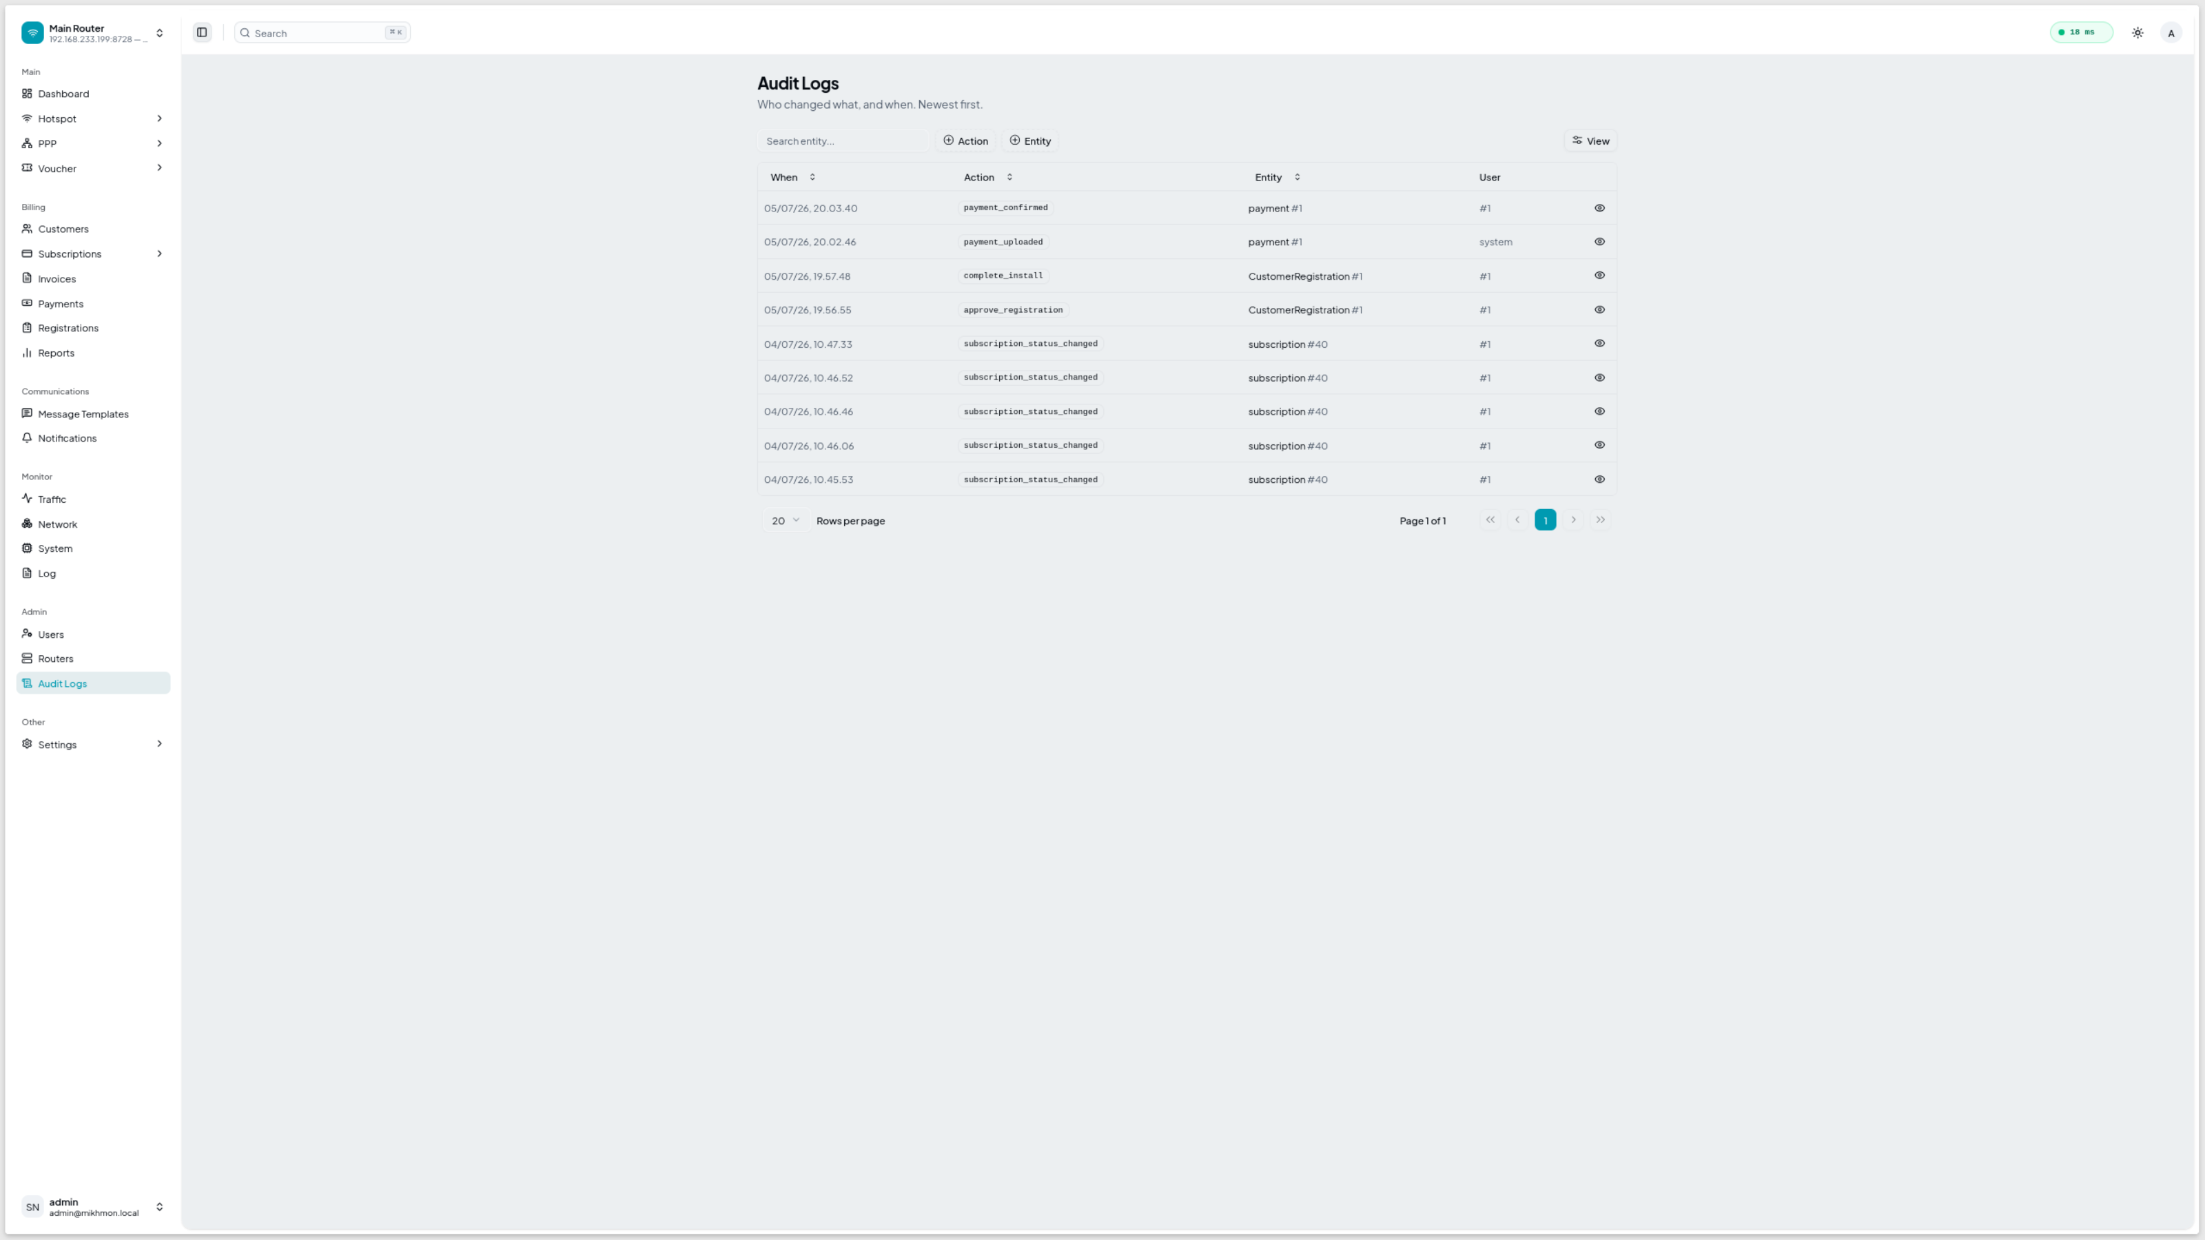
Gambar 4.18 Antarmuka Audit Log yang Mencatat Riwayat Registrasi, Instalasi, dan Pembayaran
Pada sisi pelanggan, status tagihan di portal turut otomatis berubah menjadi Lunas beserta tanggal pelunasannya, tanpa perlu pelanggan melakukan konfirmasi tambahan.
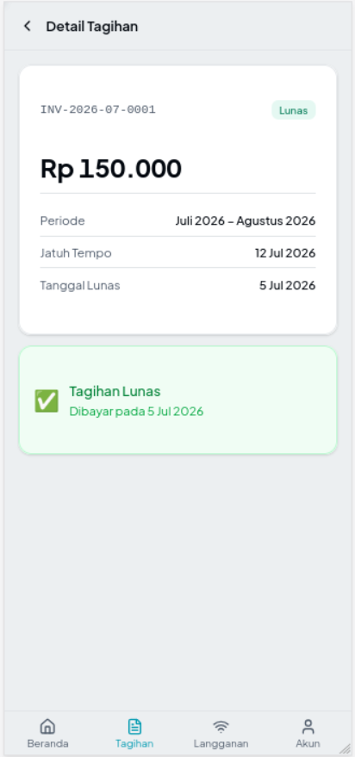
Gambar 4.19 Antarmuka Status Tagihan Lunas pada Portal Pelanggan
Selain pembayaran manual, kredensial integrasi Xendit (API secret key dan callback token untuk validasi webhook) dikonfigurasi melalui halaman Payment Gateway pada menu pengaturan, sehingga pelanggan juga dapat membayar secara online melalui transfer bank, QRIS, maupun e-wallet.
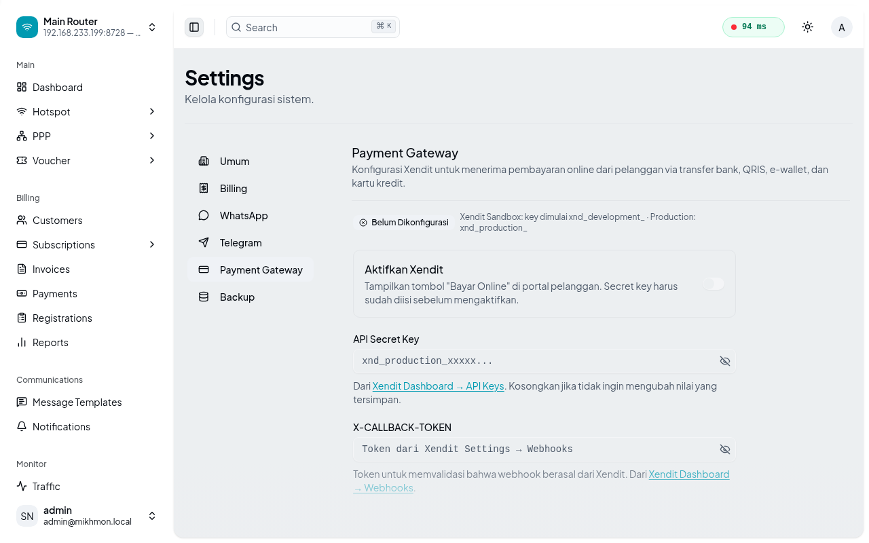
Gambar 4.20 Antarmuka Konfigurasi Payment Gateway Xendit

e. Modul Portal Pelanggan
Selain memantau dan membayar tagihan, portal mandiri pelanggan juga menampilkan detail paket yang digunakan beserta tanggal tagih dan tanggal aktif layanan melalui halaman Langganan.
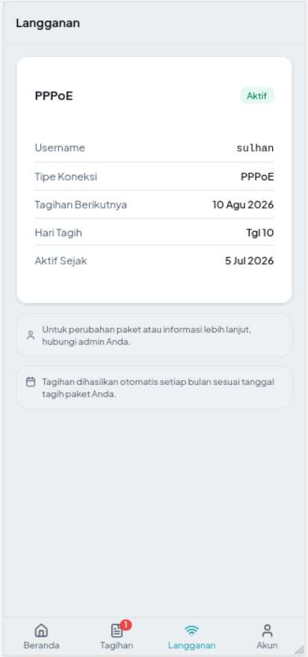
Gambar 4.21 Antarmuka Detail Langganan pada Portal Pelanggan
Pelanggan juga dapat memperbarui data pribadi, mengganti password, dan mengatur mode tampilan gelap/terang melalui halaman Akun. Tampilan portal dioptimalkan untuk perangkat seluler (mobile-responsive) dan menggunakan token JWT terpisah dari akun admin untuk autentikasinya.
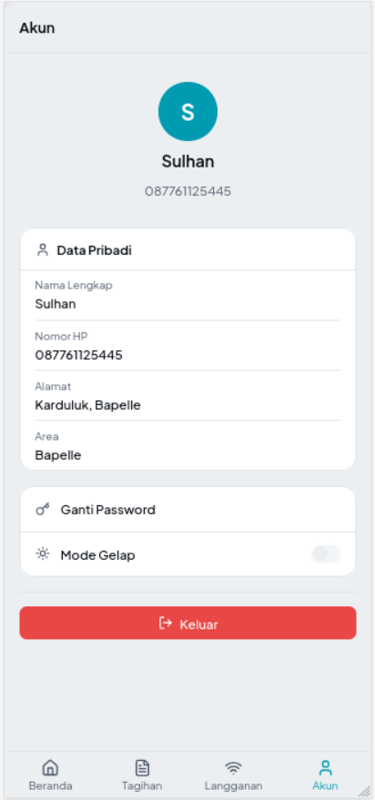
Gambar 4.22 Antarmuka Akun dan Pengaturan Profil Pelanggan

f. Modul Dashboard Monitoring Real-Time
Dashboard utama menampilkan ringkasan operasional ISP secara real-time, mencakup total pelanggan, jumlah PPP aktif, tagihan belum dibayar, dan total pendapatan bulan berjalan. Data ringkasan diambil melalui query tergabung (join) antara tabel customers, subscriptions, dan invoices yang dioptimalkan dengan Redis cache untuk mengurangi beban query berulang, sebagaimana ditampilkan pada Gambar 4.23.
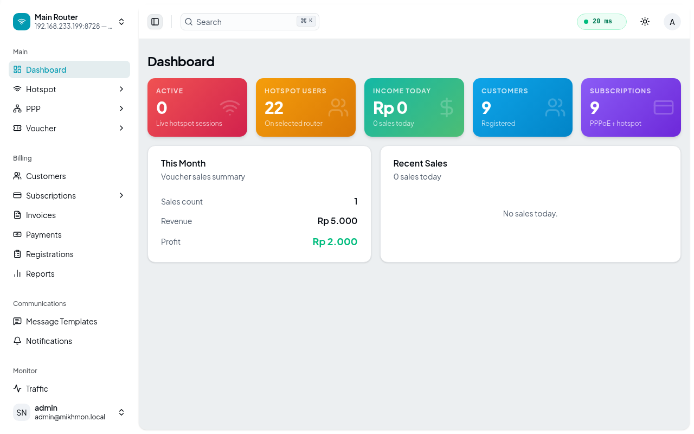
Gambar 4.23 Antarmuka Dashboard Monitoring Real-Time

g. Modul Manajemen Router MikroTik
Modul ini memungkinkan administrator mendaftarkan router MikroTik ke dalam sistem dengan menyimpan alamat IP, port API (default 8728), dan kredensial yang dienkripsi menggunakan AES-256. Sistem melakukan uji koneksi awal saat router pertama kali ditambahkan dan memperbarui status koneksi secara periodik. Setiap operasi yang membutuhkan komunikasi dengan router mengambil koneksi dari pool koneksi persisten yang dikelola oleh Go runtime. Daftar router beserta status koneksinya ditampilkan pada halaman Routers (Gambar 4.24).
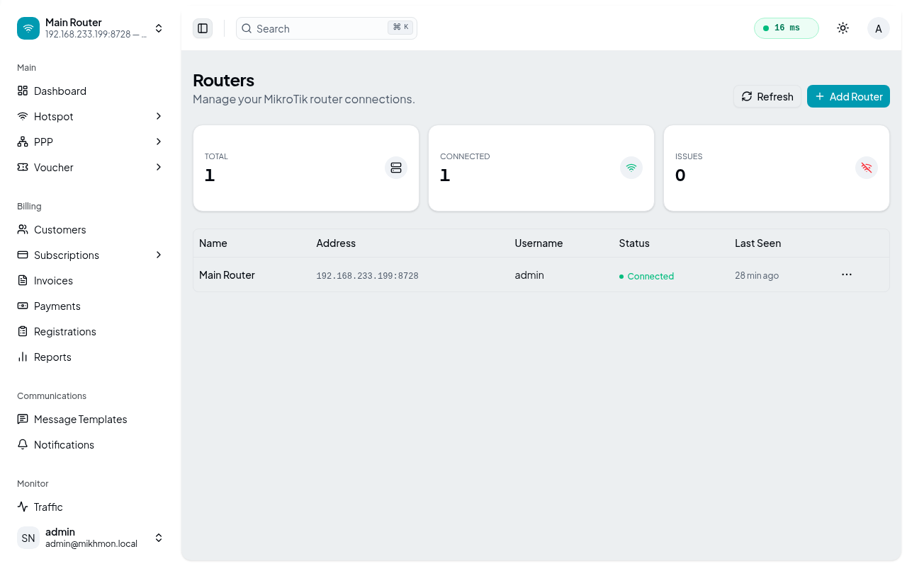
Gambar 4.24 Antarmuka Manajemen Router MikroTik

h. Modul Monitoring Jaringan dan Trafik
Selain manajemen router, sistem menyediakan halaman Network yang menampilkan konfigurasi IP pool, simple queue, DHCP lease, dan tabel ARP pada router MikroTik yang terhubung (Gambar 4.25).
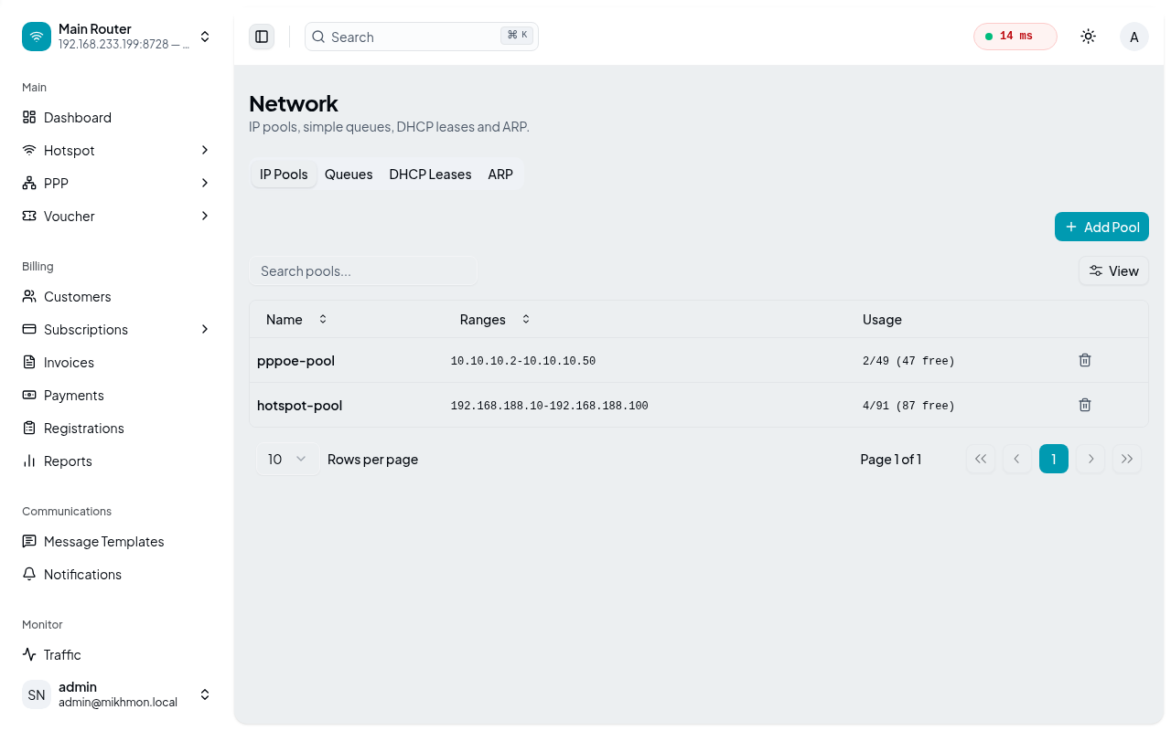
Gambar 4.25 Antarmuka Monitoring Jaringan
Trafik pada setiap interface router dapat dipantau secara real-time melalui halaman Traffic Monitor yang menampilkan grafik throughput unduh dan unggah per interface (Gambar 4.26).
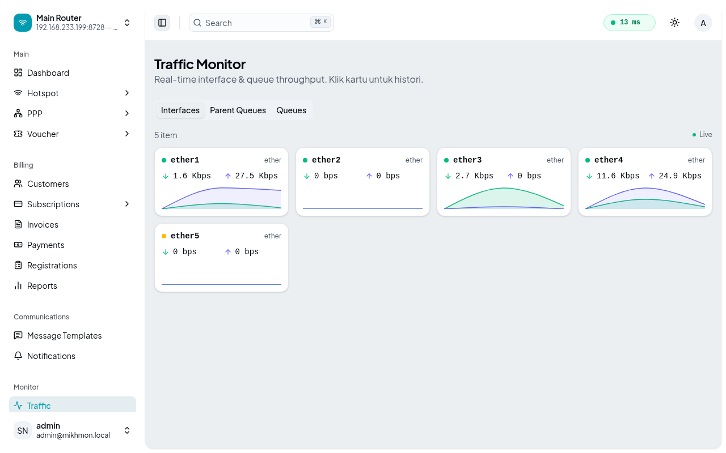
Gambar 4.26 Antarmuka Monitoring Trafik Bandwidth
Kesehatan perangkat MikroTik itu sendiri, meliputi beban CPU, penggunaan memori dan disk, informasi routerboard, serta waktu sistem, dapat dipantau melalui halaman System (Gambar 4.27).
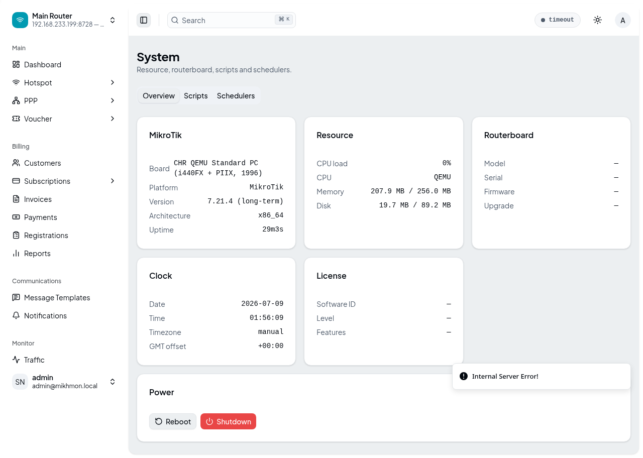
Gambar 4.27 Antarmuka Monitoring Kesehatan Sistem (System Health)

i. Modul Manajemen Langganan dan Profil Bandwidth PPPoE
Profil bandwidth yang dibuat di sistem secara otomatis disinkronisasikan ke router MikroTik melalui perintah /ppp profile add dengan parameter name dan rate-limit. Jika router dalam kondisi offline saat profil dibuat atau diubah, sistem menyimpan perubahan dengan status pending_sync dan akan melakukan sinkronisasi ulang secara otomatis ketika router kembali online. Seluruh langganan pelanggan, baik PPPoE maupun Hotspot, dapat dipantau melalui halaman Subscriptions beserta status sinkronisasinya terhadap router (Gambar 4.28).
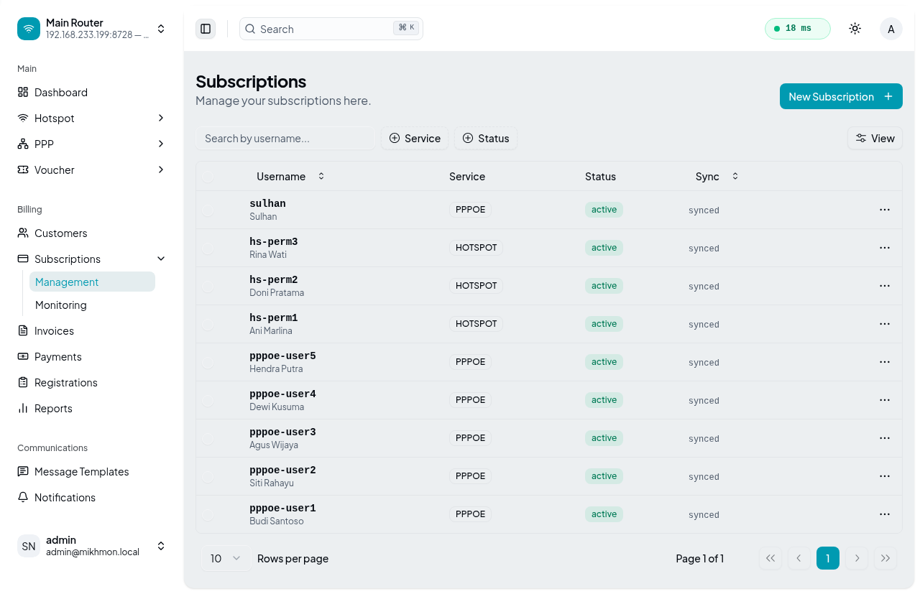
Gambar 4.28 Antarmuka Manajemen Langganan (Subscriptions) Pelanggan
Halaman Monitoring Subscription menampilkan status online/offline setiap langganan secara real-time dengan mekanisme auto-refresh (Gambar 4.29).
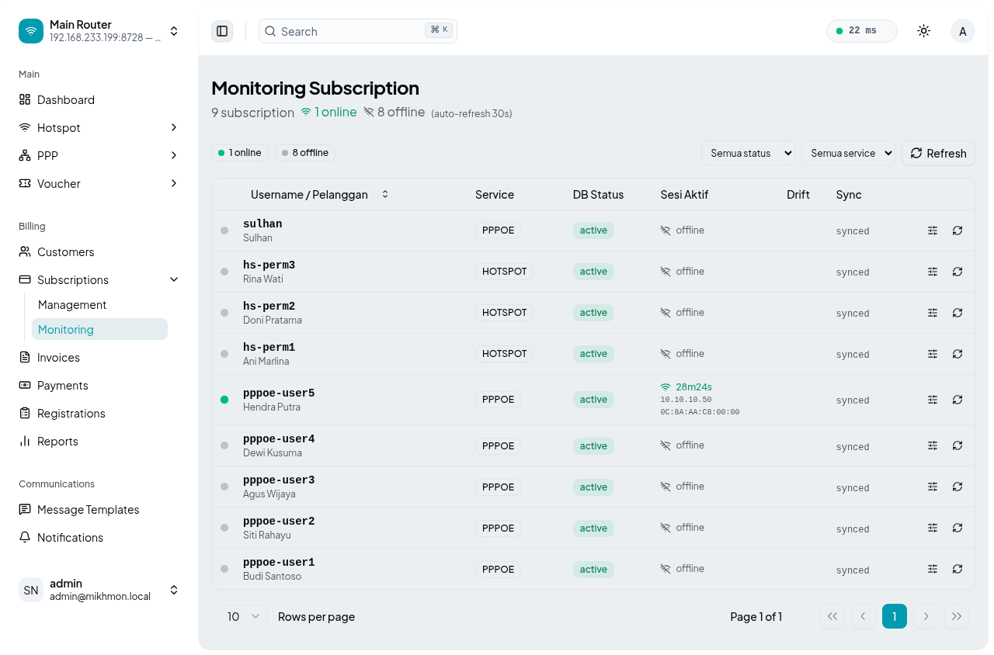
Gambar 4.29 Antarmuka Monitoring Status Langganan Real-Time
Sesi PPPoE yang sedang aktif dapat dipantau dan diputus secara manual melalui halaman PPP Active (Gambar 4.30).
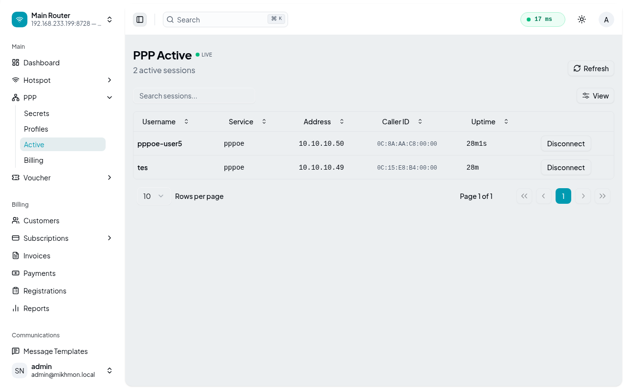
Gambar 4.30 Antarmuka Monitoring Sesi PPPoE Aktif
Konfigurasi paket dan harga PPPoE dikelola melalui halaman PPP Billing Profiles (Gambar 4.31).
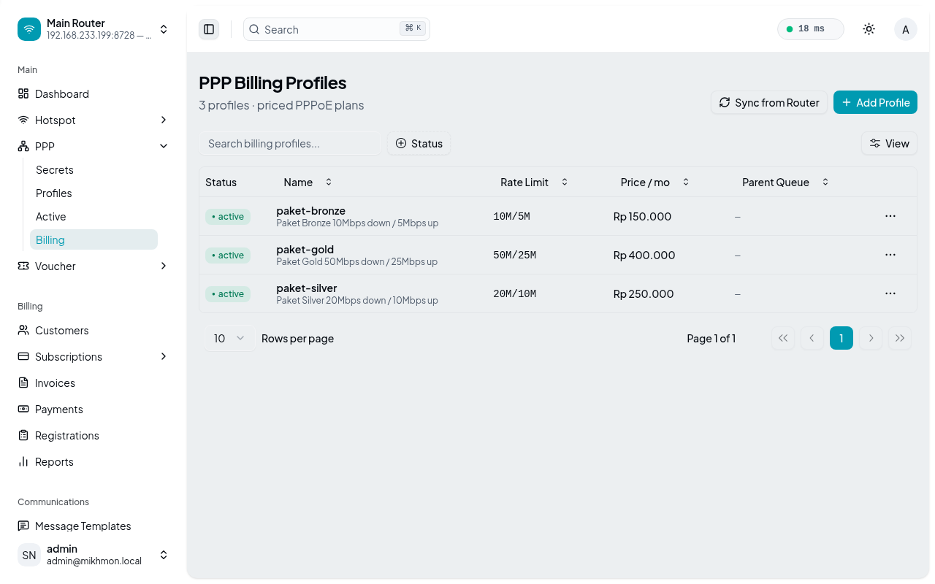
Gambar 4.31 Antarmuka Billing Profiles PPPoE
Daftar profil bandwidth PPPoE yang tersinkronisasi dengan router ditampilkan pada halaman PPP Profiles (Gambar 4.32).
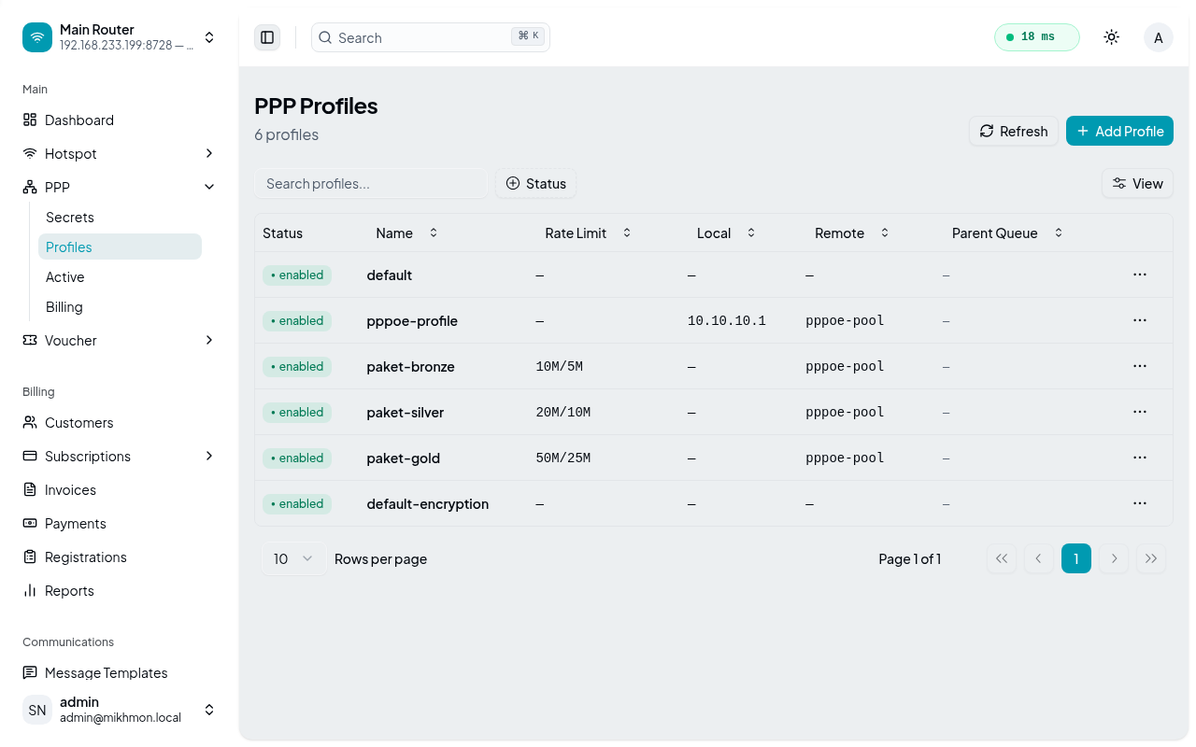
Gambar 4.32 Antarmuka Manajemen Profil Bandwidth PPPoE

j. Modul Manajemen Hotspot dan Voucher
Modul hotspot memungkinkan pembuatan voucher secara massal dengan mengambil parameter kecepatan dan masa berlaku dari profil hotspot yang tersimpan. Sesi hotspot yang sedang aktif dapat dipantau melalui halaman Active Sessions (Gambar 4.33).
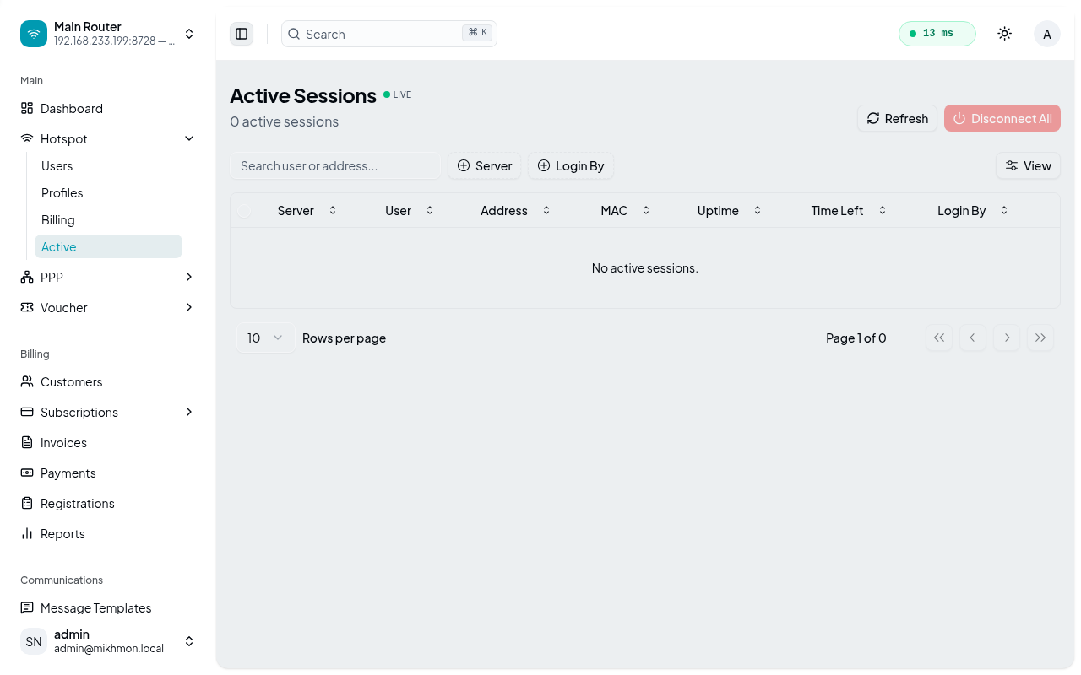
Gambar 4.33 Antarmuka Monitoring Sesi Hotspot Aktif
Konfigurasi paket dan harga voucher dikelola melalui halaman Hotspot Billing Profiles (Gambar 4.34).
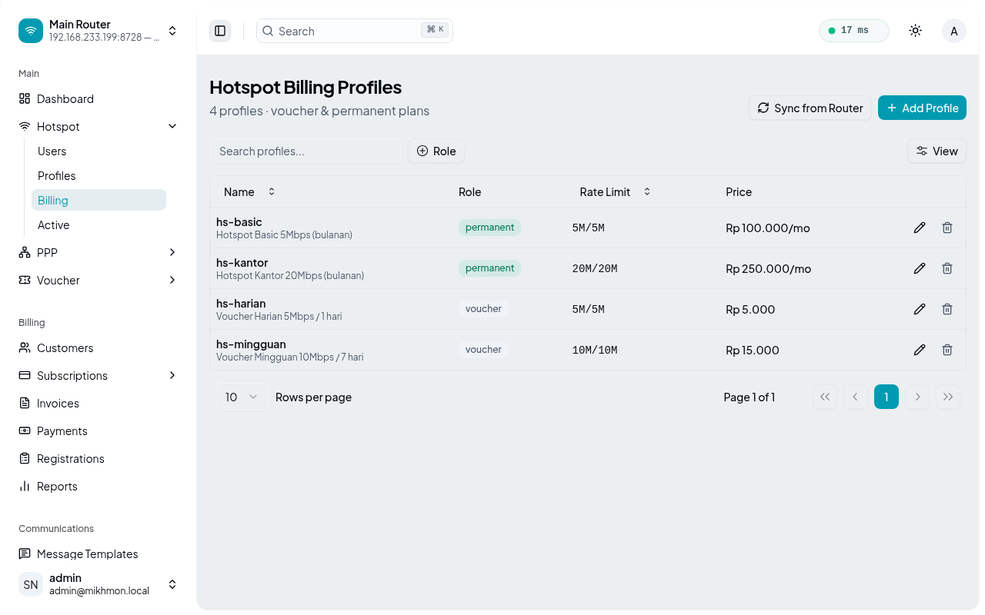
Gambar 4.34 Antarmuka Billing Profiles Hotspot
Profil bandwidth hotspot yang tersinkronisasi dengan router ditampilkan pada halaman User Profiles (Gambar 4.35).
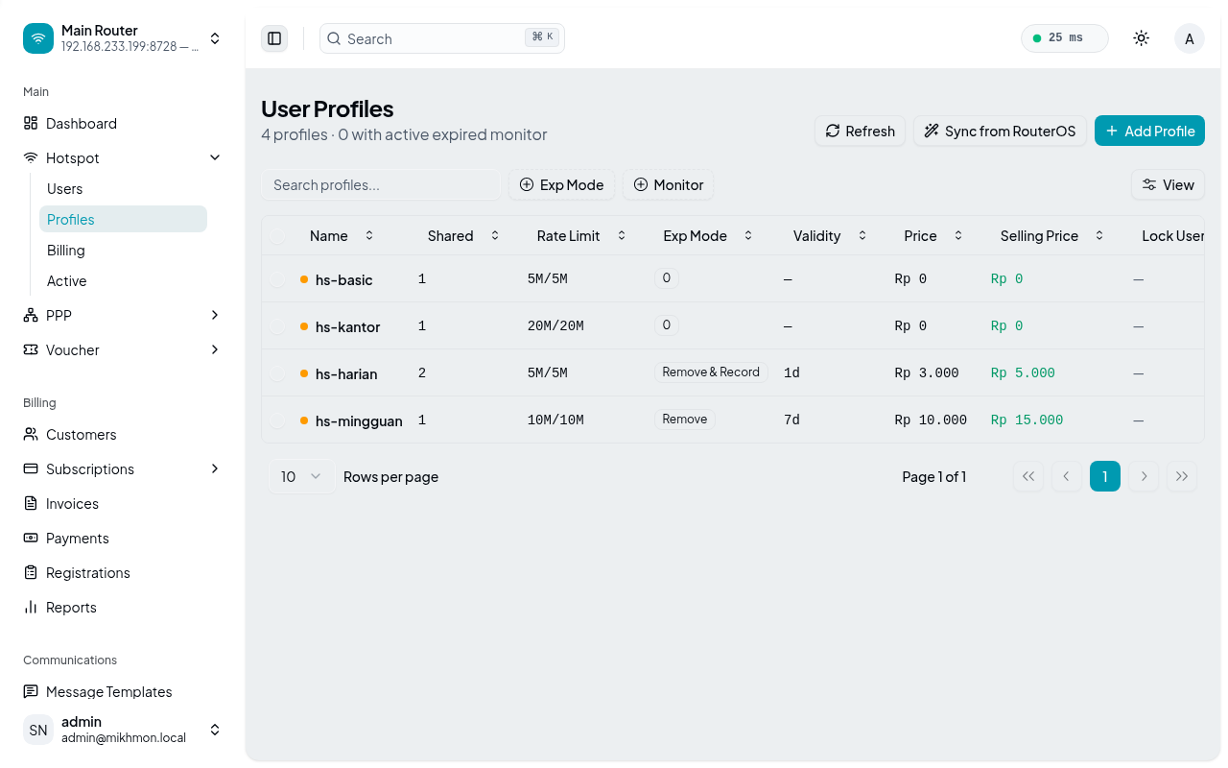
Gambar 4.35 Antarmuka Manajemen Profil Bandwidth Hotspot
Daftar pengguna/voucher hotspot yang terdaftar, beserta profil dan statusnya, dapat dilihat pada halaman Hotspot Users (Gambar 4.36).
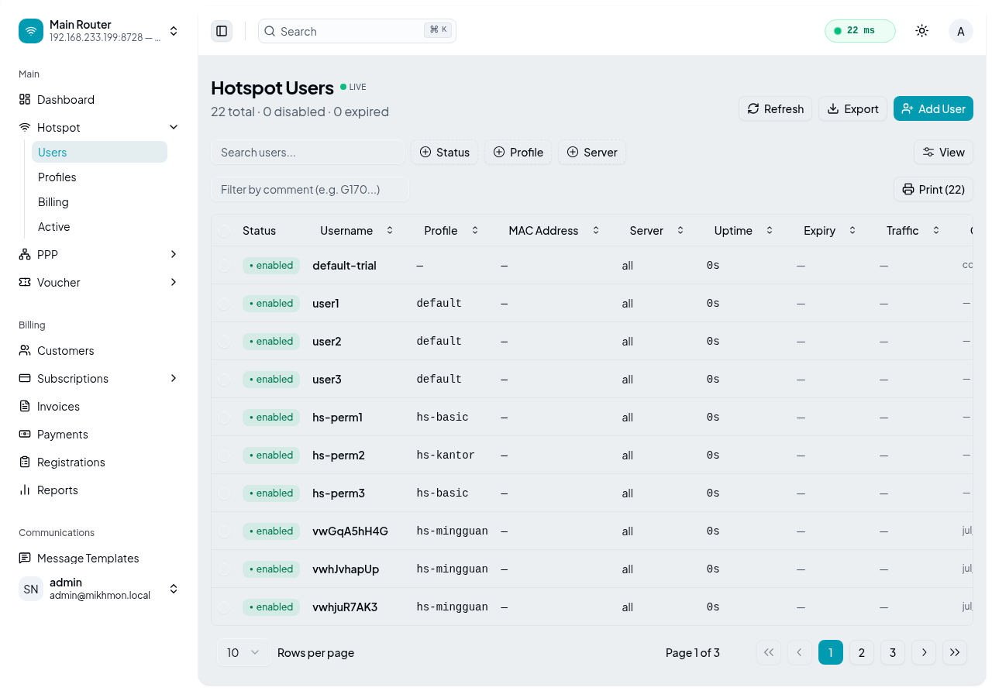
Gambar 4.36 Antarmuka Manajemen Pengguna/Voucher Hotspot
Sistem membuat username dan password unik secara otomatis, menyimpannya ke basis data, dan sekaligus mendaftarkannya ke router MikroTik melalui perintah batch /ip hotspot user add. Proses generate voucher secara massal dilakukan melalui formulir pada Gambar 4.37.
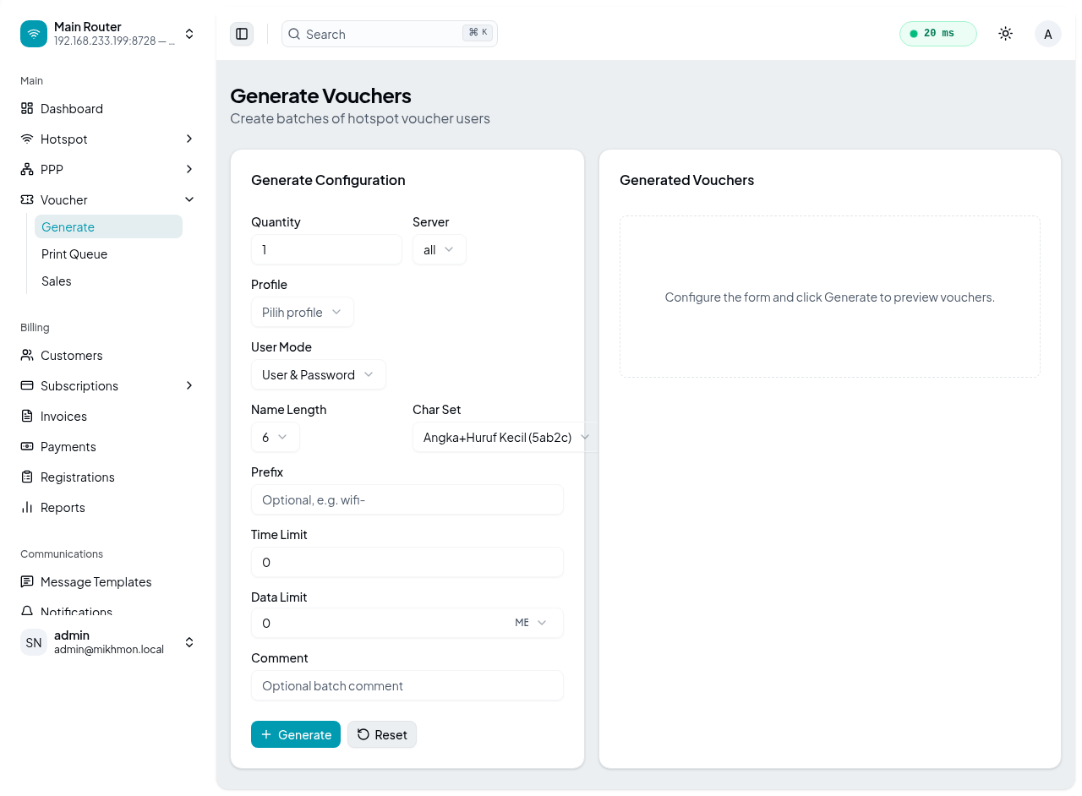
Gambar 4.37 Antarmuka Generate Voucher Hotspot Massal
Fitur pencetakan voucher menghasilkan file PDF berisi kode username dan password yang siap didistribusikan kepada pengguna melalui halaman Print Queue (Gambar 4.38).
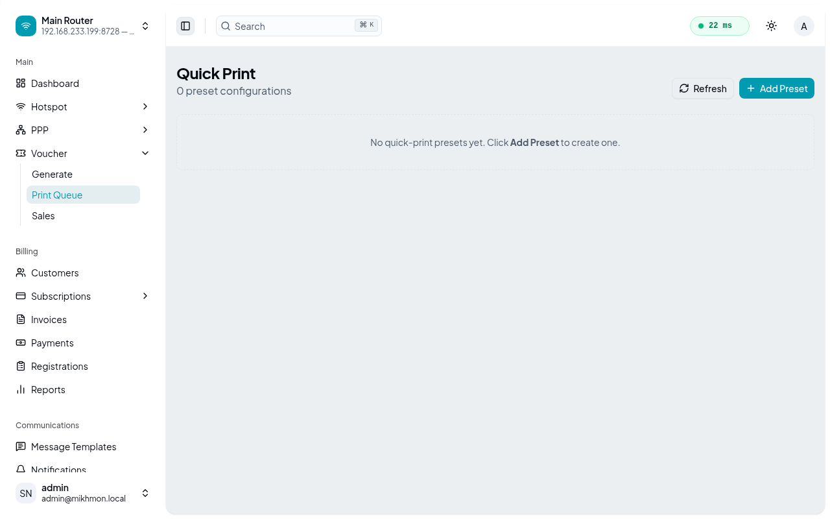
Gambar 4.38 Antarmuka Cetak Voucher Hotspot
Rekap penjualan voucher, termasuk jumlah dan total pendapatan pada periode tertentu, ditampilkan pada halaman Sales History (Gambar 4.39).
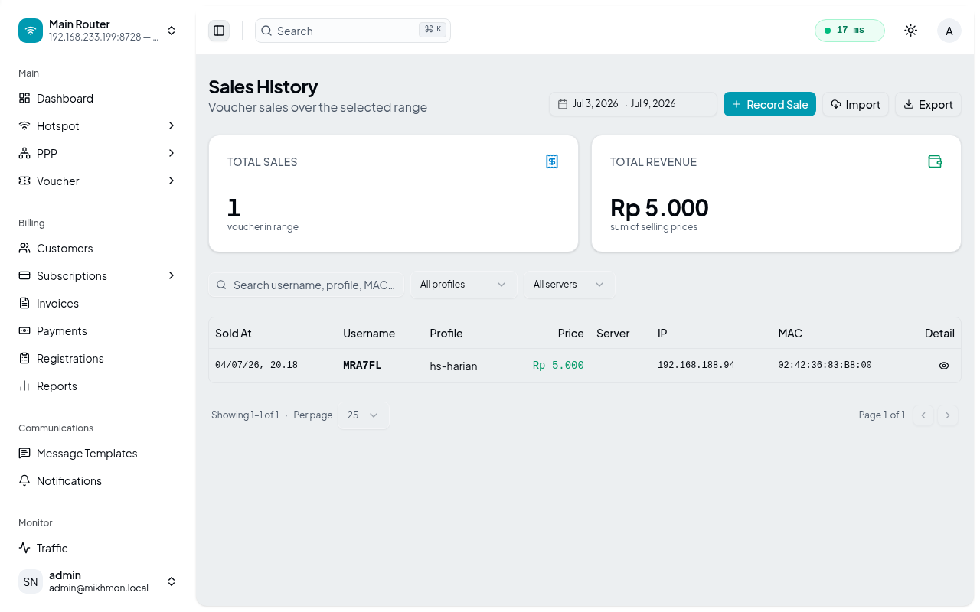
Gambar 4.39 Antarmuka Laporan Penjualan Voucher

k. Modul Autentikasi dan Manajemen Pengguna (RBAC)
Modul autentikasi mengimplementasikan mekanisme login berbasis JSON Web Token (JWT) dengan validasi kredensial menggunakan algoritma bcrypt. Sistem menggunakan Casbin v2 dengan empat tingkatan peran yaitu superadmin, admin, teknisi, dan pelanggan. Setiap permintaan API dilindungi oleh middleware JWT yang memvalidasi token dan memeriksa izin akses menggunakan fungsi Enforce() dari Casbin sebelum memproses permintaan. Akun-akun admin beserta peran dan status aktifnya dikelola melalui halaman Admin Users (Gambar 4.40).
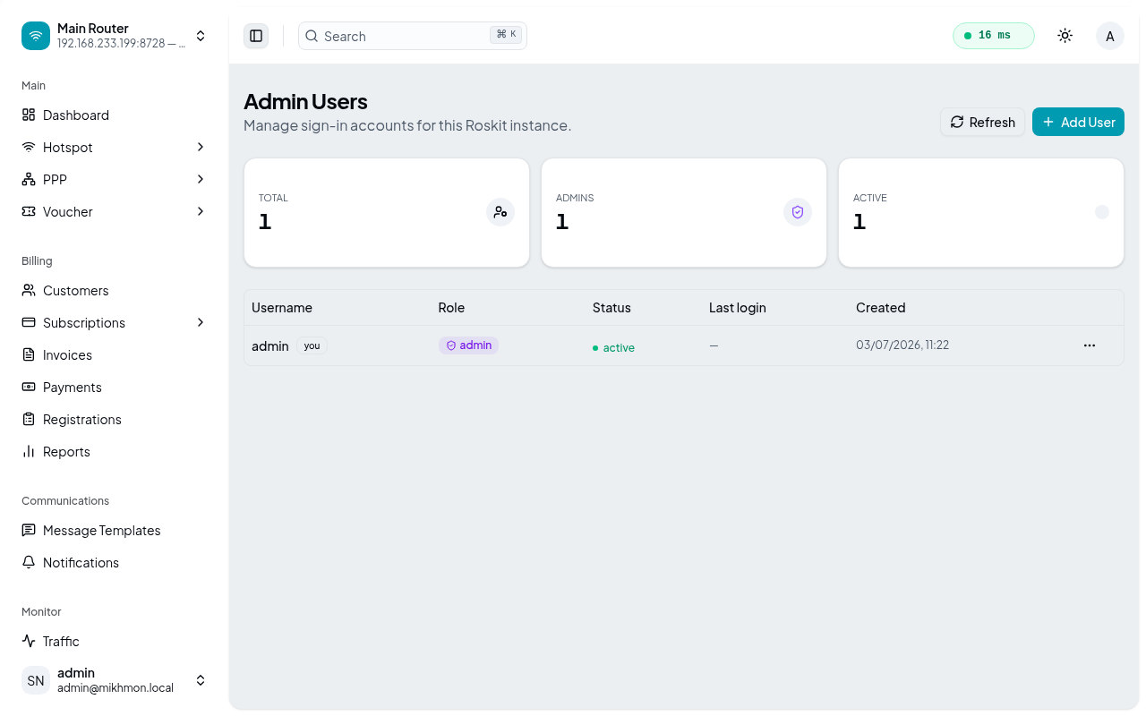
Gambar 4.40 Antarmuka Manajemen Pengguna dan Peran (RBAC)

l. Modul Audit Log dan Notifikasi Sistem
Setiap perubahan penting pada sistem, seperti persetujuan registrasi, konfirmasi instalasi, perubahan status langganan, hingga konfirmasi pembayaran, dicatat secara otomatis pada halaman Audit Logs (ditampilkan sebelumnya pada Gambar 4.18) beserta waktu kejadian, jenis aksi, entitas terkait, dan pelaku perubahan, sehingga riwayat operasional sistem dapat ditelusuri kembali (audit trail).
Seluruh notifikasi WhatsApp yang dikirimkan sistem kepada pelanggan maupun administrator, beserta status pengiriman dan jumlah percobaan ulang (retry), dapat dipantau melalui halaman Notification Log (Gambar 4.41).
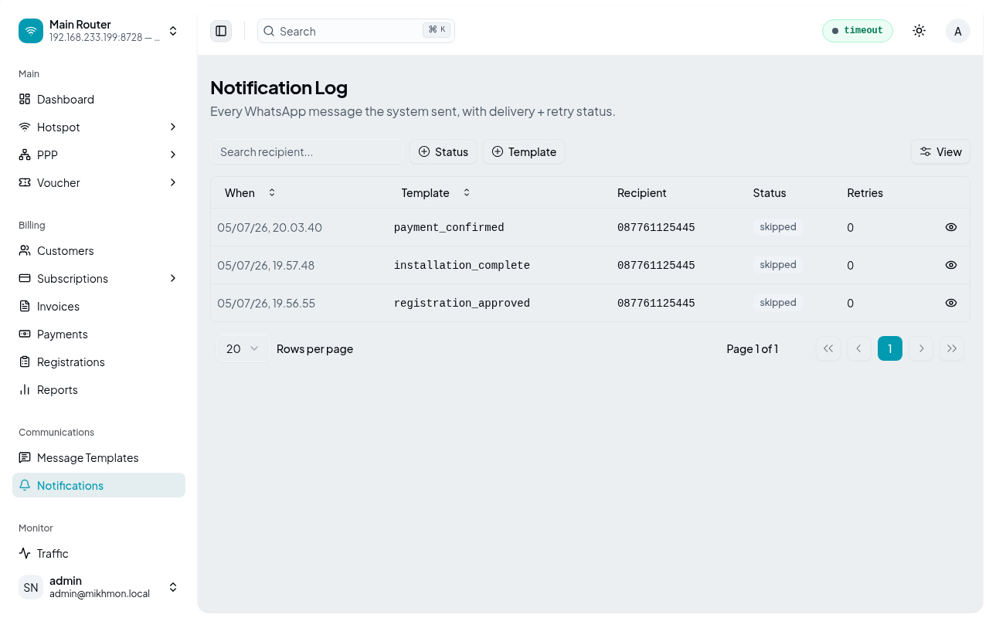
Gambar 4.41 Antarmuka Notification Log Sistem
Selain itu, sistem turut menampilkan log RouterOS secara real-time dari MikroTik pada halaman System Log untuk keperluan diagnosis jaringan (Gambar 4.42).
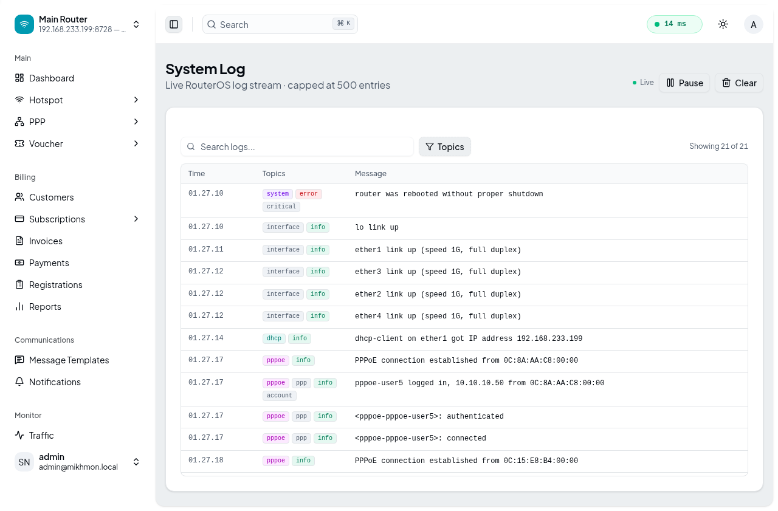
Gambar 4.42 Antarmuka System Log RouterOS Real-Time

m. Modul Laporan
Modul laporan menyediakan tiga jenis laporan: laporan pelanggan, laporan pendapatan, dan laporan penjualan hotspot. Setiap laporan mendukung filter berdasarkan periode tanggal dan router, disertai visualisasi grafik tren. Administrator dapat mengekspor laporan ke format PDF menggunakan template dinamis, dan setiap aktivitas ekspor dicatat dalam log audit. Ringkasan laporan penjualan beserta transaksi harian ditampilkan pada Gambar 4.43.
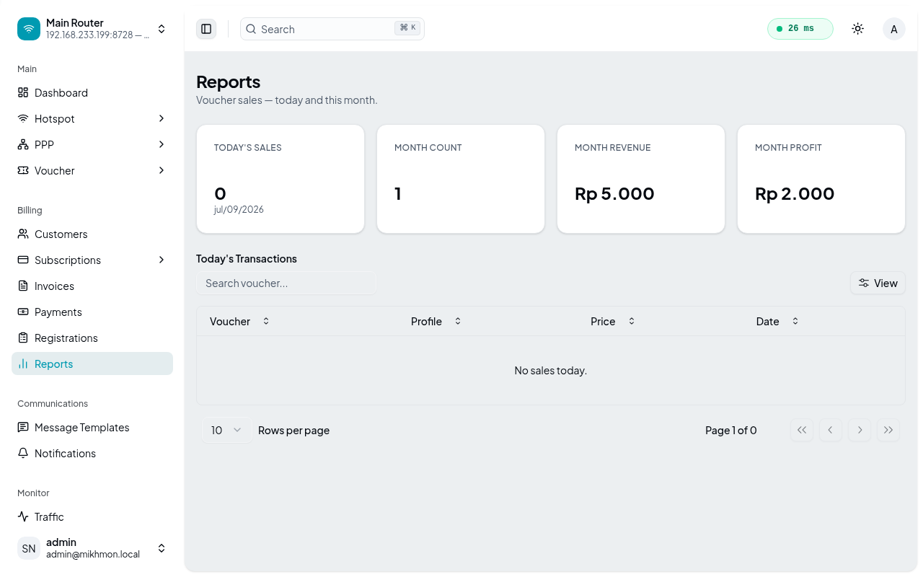
Gambar 4.43 Antarmuka Modul Laporan

n. Modul Pengaturan Sistem
Konfigurasi umum sistem, seperti nama perusahaan dan URL login hotspot, dikelola melalui halaman Settings – Umum (Gambar 4.44).
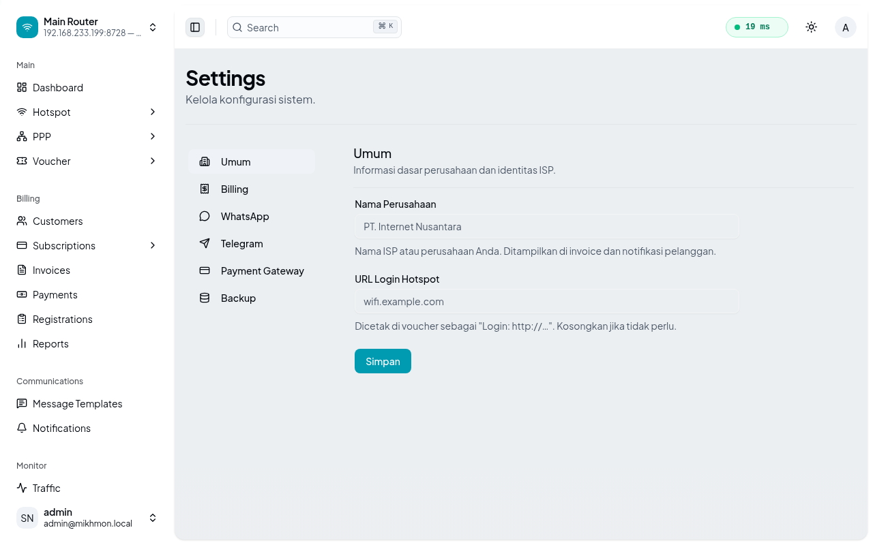
Gambar 4.44 Antarmuka Pengaturan Umum Sistem
Tampilan antarmuka dashboard dapat disesuaikan melalui halaman Appearance yang menyediakan beberapa pilihan tema warna (Gambar 4.45).
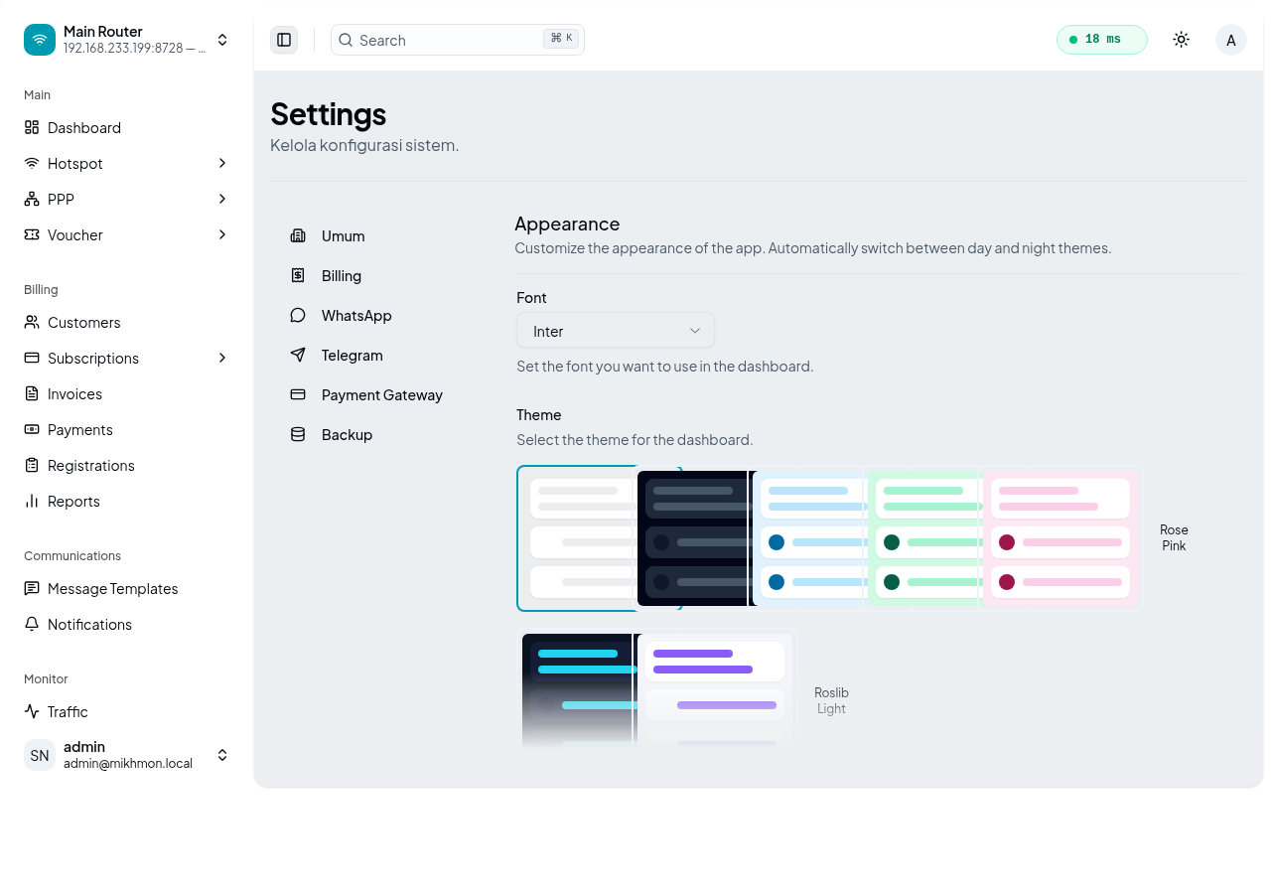
Gambar 4.45 Antarmuka Pengaturan Tampilan (Appearance)
Aturan penagihan, seperti tanggal tagihan default, jangka waktu jatuh tempo, serta jangka waktu isolir dan suspend, dikonfigurasi melalui halaman Billing Settings (Gambar 4.46).
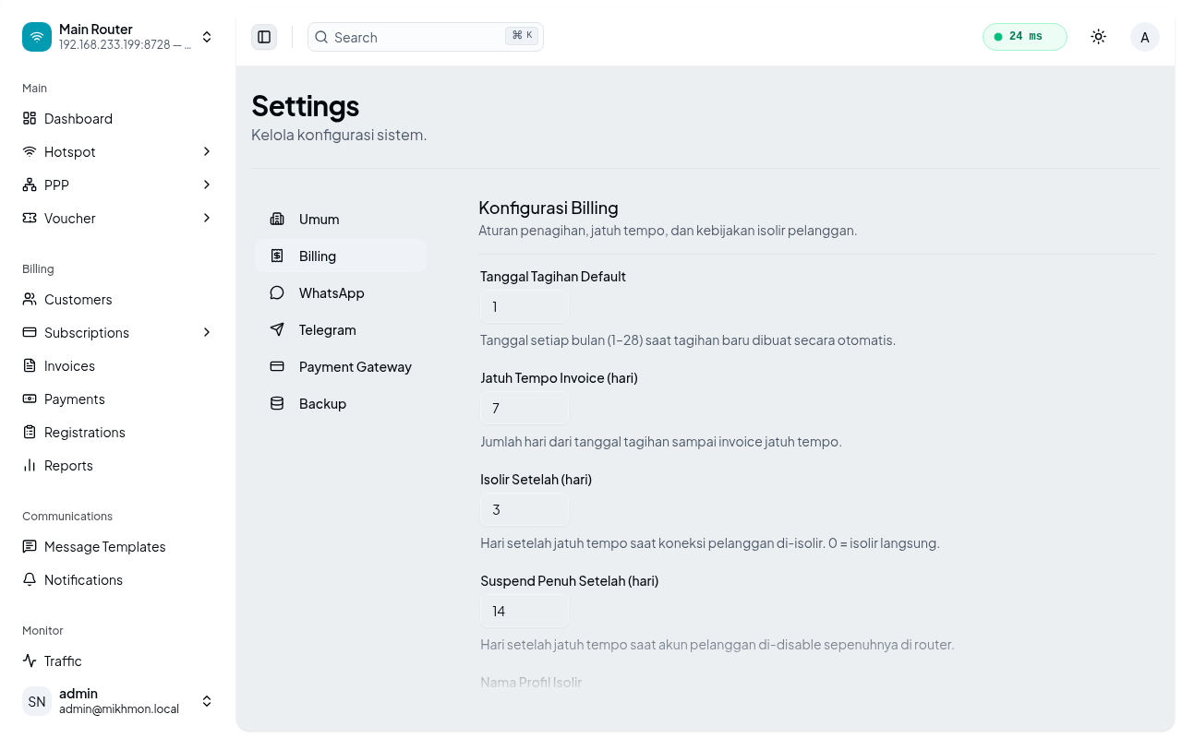
Gambar 4.46 Antarmuka Pengaturan Billing
Integrasi notifikasi ke luar sistem dapat dikonfigurasi melalui halaman Telegram, memakai bot API (Gambar 4.47).
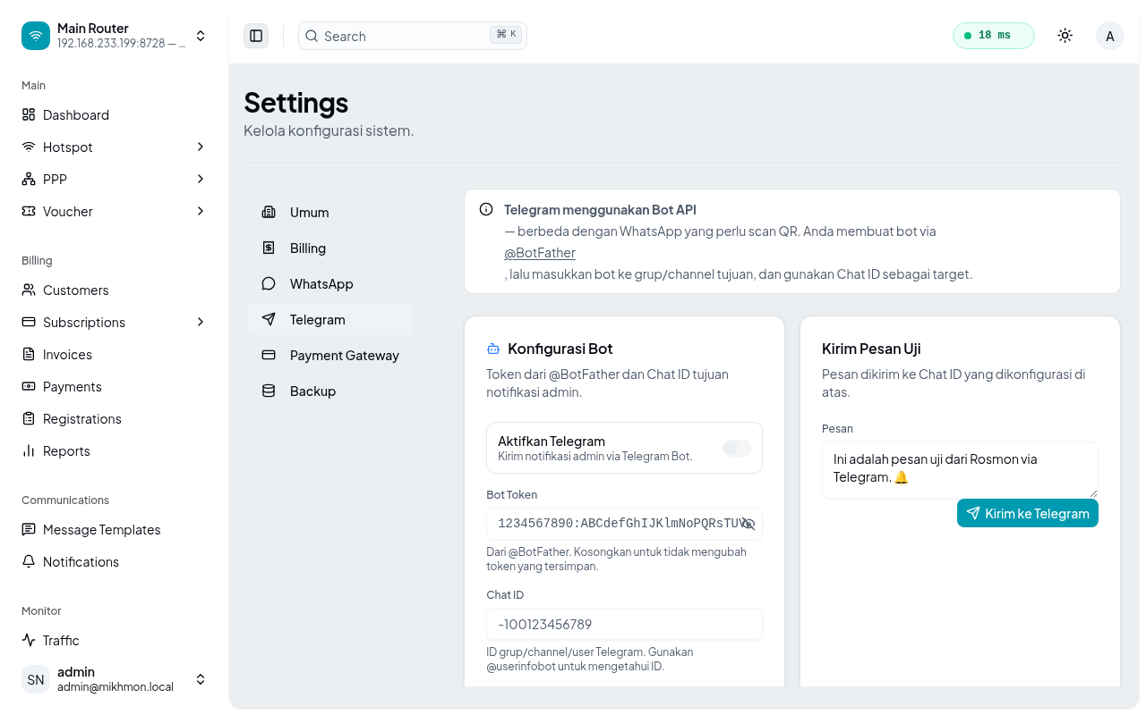
Gambar 4.47 Antarmuka Pengaturan Integrasi Telegram
Selain Telegram, notifikasi juga dapat dikirim melalui WhatsApp Gateway yang terhubung menggunakan pemindaian kode QR (Gambar 4.48).
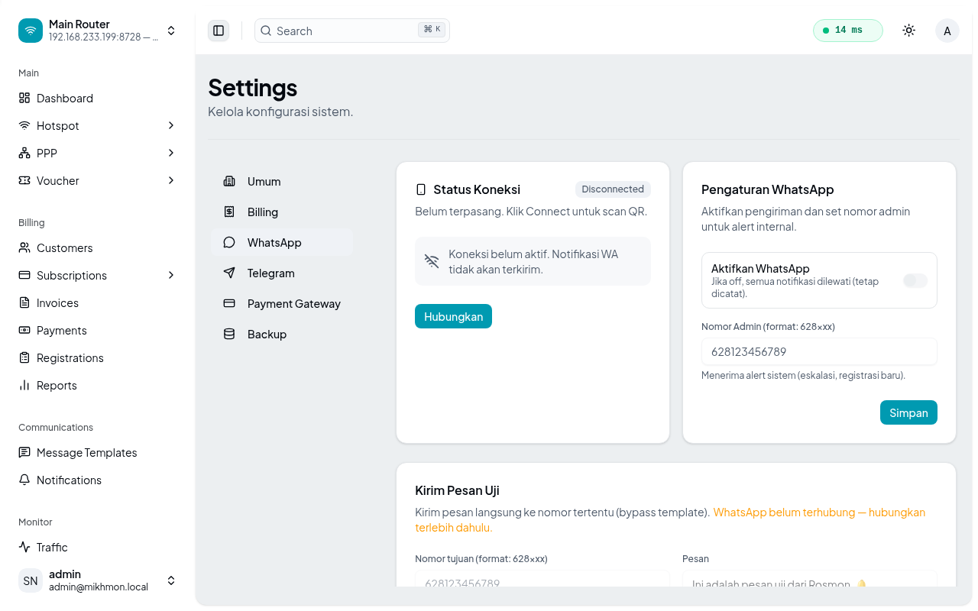
Gambar 4.48 Antarmuka Pengaturan Integrasi WhatsApp Gateway
Kebijakan backup basis data dan konfigurasi router, termasuk direktori penyimpanan dan masa retensi, diatur melalui halaman Backup (Gambar 4.49).
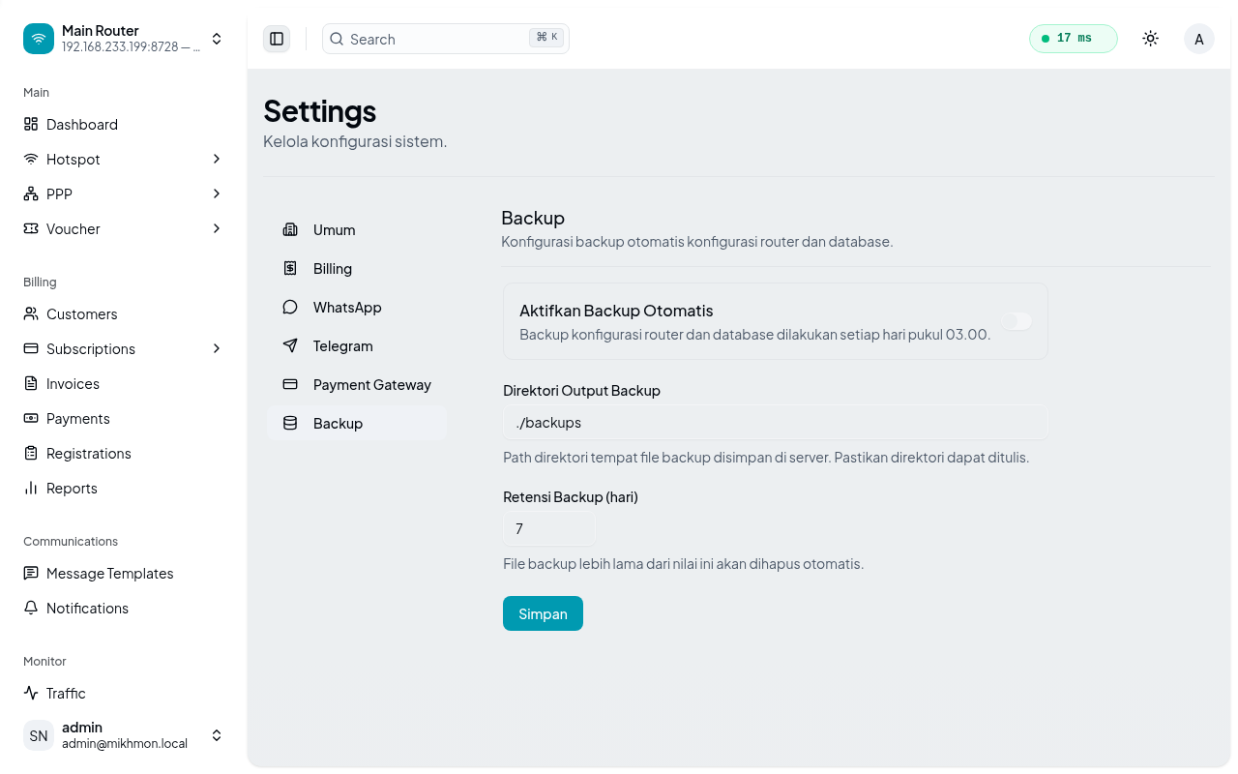
Gambar 4.49 Antarmuka Pengaturan Backup Basis Data

4.1.3 Hasil Pengujian Black Box
Pengujian fungsional dilakukan menggunakan metode black box testing yang berfokus pada kesesuaian keluaran sistem terhadap spesifikasi fungsional tanpa memperhatikan detail implementasi internal. Pengujian dilakukan pada lingkungan ISP RT/RW Net Ghaib Network Karduluk, Pragaan, Sumenep dengan melibatkan administrator sistem selaku pengguna utama. Berikut adalah hasil pengujian yang dikelompokkan berdasarkan modul.
Tabel 4.3 Hasil Pengujian Black Box – Modul Registrasi dan Portal Pelanggan
No | Kasus Uji | Masukan | Keluaran yang Diharapkan | Keluaran yang Dihasilkan | Status
1 | Login ke portal pelanggan dengan kredensial valid | No HP: 085954154437, Password: B454yj3#zR di halaman /portal/login | Sistem memverifikasi kredensial pelanggan, JWT token diterbitkan, dan halaman dashboard portal pelanggan berhasil ditampilkan | Dashboard portal pelanggan berhasil ditampilkan dengan data layanan aktif dan tagihan pelanggan termuat lengkap | Berhasil
2 | Tampilan dashboard portal setelah login berhasil | Pelanggan mengakses halaman /portal setelah proses autentikasi berhasil | Sistem menampilkan informasi langganan aktif, status pembayaran, dan tagihan pelanggan secara lengkap | Informasi langganan dan tagihan pelanggan berhasil dimuat di layar portal tanpa error | Berhasil
3 | Registrasi online calon pelanggan baru via landing page | Tamu mengisi formulir: Nama: E2E Test Customer, Alamat: Jl. Testing E2E No. 1, No HP: 081234567890, memilih titik koordinat pada peta, dan memilih paket layanan | Sistem memvalidasi format dan kelengkapan data, menyimpan data registrasi ke database, dan menampilkan pesan konfirmasi pendaftaran berhasil | Registrasi berhasil tersimpan, sistem menampilkan notifikasi 'Pendaftaran Berhasil' kepada calon pelanggan | Berhasil

Tabel 4.4 Hasil Pengujian Black Box – Modul Aktivasi Layanan Pelanggan dan PPPoE
No | Kasus Uji | Masukan | Keluaran yang Diharapkan | Keluaran yang Dihasilkan | Status
1 | Penerimaan pendaftaran pelanggan baru oleh admin | Admin membuka menu Pendaftaran, menemukan registrasi baru dari E2E Test Customer, lalu mengklik tombol 'Setujui' | Status pendaftaran berubah menjadi 'Disetujui' dan tombol 'Selesaikan Instalasi' muncul pada baris pendaftaran tersebut | Status pendaftaran berhasil berubah menjadi 'Disetujui' dan tombol instalasi muncul sesuai ekspektasi | Berhasil
2 | Proses instalasi dan pembuatan langganan pada router yang online | Admin mengklik 'Selesaikan Instalasi', memilih router 192.168.230.3 (Test Router), memilih profil layanan, lalu mengklik 'Selesaikan' | Sistem generate kredensial PPPoE, membuat PPP Secret di router MikroTik, membuat data pelanggan, langganan aktif, dan tagihan pertama secara otomatis | Instalasi selesai — langganan dan tagihan pertama berhasil dibuat, PPP Secret tersinkronisasi ke router MikroTik | Berhasil
3 | Verifikasi data pelanggan pasca instalasi | Admin membuka menu Pelanggan dan mencari nama 'E2E Test Customer' | Pelanggan baru muncul di daftar pelanggan aktif dengan data lengkap yang sesuai dengan data registrasi | Pelanggan 'E2E Test Customer' ditemukan dalam tabel pelanggan utama dengan status aktif | Berhasil

Tabel 4.5 Hasil Pengujian Black Box – Modul Billing dan Pembayaran
No | Kasus Uji | Masukan | Keluaran yang Diharapkan | Keluaran yang Dihasilkan | Status
1 | Pengecekan tagihan otomatis pasca instalasi | Admin membuka halaman Tagihan (Invoices) setelah proses instalasi pelanggan selesai | Tagihan pertama (instalasi/prorata) terbit secara otomatis dengan status 'Belum Dibayar' dan nominal sesuai paket layanan | Halaman tagihan berhasil dimuat dan menampilkan daftar tagihan yang ada dalam sistem | Berhasil
2 | Konfirmasi pembayaran tagihan oleh admin | Admin mengklik tombol 'Terima Pembayaran' pada tagihan yang berstatus 'Belum Dibayar' dan mengonfirmasi pembayaran | Status tagihan berubah menjadi 'Lunas' (Confirmed) dan dicatat di riwayat pembayaran | Tagihan berhasil dikonfirmasi dan status berubah sesuai yang diharapkan | Berhasil

Tabel 4.6 Hasil Pengujian Black Box – Modul Autentikasi
No | Kasus Uji | Masukan | Keluaran yang Diharapkan | Keluaran yang Dihasilkan | Status
1 | Login admin dengan username dan password yang valid | Username: admin, Password: changeme di halaman /sign-in | Sistem memverifikasi kredensial, JWT token diterbitkan, dan pengguna dialihkan ke halaman dashboard admin | Sistem berhasil memverifikasi kredensial, JWT diterbitkan, dan pengguna dialihkan ke halaman dashboard | Berhasil

Tabel 4.7 Hasil Pengujian Black Box – Modul Manajemen Router MikroTik
No | Kasus Uji | Masukan | Keluaran yang Diharapkan | Keluaran yang Dihasilkan | Status
1 | Tambah router MikroTik baru dengan data lengkap dan valid | Nama: Test Router, IP: 192.168.230.3, Username: admin, Password: r00t di halaman /admin/routers | Validasi data lolos, password dienkripsi AES, data router tersimpan di database, dan koneksi ke RouterOS API berhasil dilakukan | Router berhasil tersimpan di database, koneksi ke RouterOS API berhasil dan status router menunjukkan online | Berhasil

Tabel 4.8 Hasil Pengujian Black Box – Modul Manajemen Hotspot dan Voucher
No | Kasus Uji | Masukan | Keluaran yang Diharapkan | Keluaran yang Dihasilkan | Status
1 | Generate voucher hotspot secara massal | Admin memilih router 192.168.230.3, memilih profil hotspot, mengisi jumlah voucher = 1, lalu mengklik tombol 'Generate' | Sistem mengambil parameter profil, generate username dan password acak, membuat voucher di MikroTik dan menyimpannya di database | Voucher hotspot berhasil dibuat di sistem dan tersinkronisasi ke router MikroTik, siap untuk dicetak | Berhasil
2 | Monitoring koneksi dan perangkat pelanggan | Admin membuka halaman Monitoring di menu Langganan | Sistem menampilkan data koordinat pelanggan pada peta dan status koneksi perangkat secara real-time | Halaman monitoring berhasil dimuat, data koordinat pelanggan dan status koneksi ditampilkan tanpa error | Berhasil

Berdasarkan hasil pengujian black box yang terangkum pada Tabel 4.3 hingga Tabel 4.8, seluruh 12 kasus uji yang mencakup enam modul utama sistem menunjukkan hasil yang sesuai dengan keluaran yang diharapkan. Setiap modul — mulai dari portal pelanggan, aktivasi layanan dan PPPoE, billing dan pembayaran, autentikasi admin, manajemen router MikroTik, hingga manajemen hotspot dan voucher — telah diuji dan menghasilkan status “Berhasil” tanpa ditemukan kesalahan fungsional. Hasil ini mengonfirmasi bahwa fungsionalitas inti sistem telah berjalan sesuai dengan spesifikasi kebutuhan dan siap untuk digunakan dalam lingkungan produksi.

4.2 Pembahasan

4.2.1 Analisis Hasil Pengujian
Pengujian terhadap alur registrasi, konfirmasi, instalasi, dan portal pelanggan menunjukkan bahwa seluruh tahapan siklus onboarding pelanggan baru dapat berjalan tanpa mengharuskan admin dan calon pelanggan berkomunikasi secara manual di luar sistem. Calon pelanggan cukup mengisi formulir pendaftaran pada landing page publik yang dilengkapi dengan pemilihan titik koordinat pada peta interaktif dan pemilihan paket layanan, kemudian admin dapat menyetujui pendaftaran dan menyelesaikan proses instalasi langsung dari dashboard dalam beberapa klik. Portal pelanggan yang diuji dengan kredensial pelanggan aktif (085954154437) membuktikan bahwa pelanggan dapat memeriksa status layanan dan riwayat tagihannya secara mandiri tanpa harus menghubungi pihak administrator.
Integrasi dengan RouterOS API MikroTik terbukti berjalan dengan baik pada pengujian yang dilakukan terhadap router dengan IP 192.168.230.3. Proses penambahan router baru ke dalam sistem, termasuk enkripsi password dengan AES-256-GCM dan pengujian koneksi awal, berhasil dilakukan tanpa kendala. Ketika proses instalasi pelanggan dijalankan, sistem mampu secara otomatis membuat PPP Secret di router MikroTik yang terpilih, menghasilkan kredensial PPPoE secara acak, dan menyinkronkan seluruh konfigurasi tanpa memerlukan akses manual ke antarmuka Winbox atau terminal router. Mekanisme ini secara signifikan mengurangi beban kerja administrator dan meminimalkan risiko kesalahan konfigurasi manual.
Fitur billing otomatis yang terintegrasi dengan proses instalasi terbukti berfungsi dengan baik. Segera setelah proses instalasi diselesaikan, sistem secara otomatis membuat tagihan pertama (prorata) untuk pelanggan baru. Proses konfirmasi pembayaran oleh admin melalui antarmuka dashboard juga berhasil diverifikasi, di mana status tagihan berubah dari “Belum Dibayar” menjadi “Lunas” secara langsung. Otomasi ini menggantikan proses pencatatan manual yang sebelumnya rentan terhadap kesalahan dan keterlambatan, sehingga meningkatkan efisiensi operasional dan pengalaman pelanggan secara keseluruhan.
Modul manajemen hotspot dan voucher juga menunjukkan hasil yang memuaskan. Proses generate voucher hotspot berhasil dilakukan dengan memilih router dan profil yang tersedia, di mana sistem secara otomatis menghasilkan username dan password acak, membuat entri pengguna hotspot di router MikroTik, dan menyimpan data voucher ke dalam database secara bersamaan. Halaman monitoring pelanggan yang menampilkan data koordinat pada peta interaktif juga berhasil dimuat tanpa error, memungkinkan administrator untuk memantau sebaran lokasi pelanggan dan status koneksi secara visual dan real-time.
Hasil pengujian black box secara keseluruhan membuktikan bahwa seluruh 12 fungsionalitas inti sistem yang diuji bekerja sesuai spesifikasi yang dirancang. Modul autentikasi admin berhasil mengimplementasikan mekanisme keamanan berbasis JWT, sementara autentikasi portal pelanggan dengan nomor telepon dan password yang terenkripsi juga berfungsi dengan baik. Seluruh modul — mulai dari registrasi publik, manajemen pelanggan, aktivasi layanan PPPoE, penagihan dan pembayaran, manajemen router MikroTik, hingga sistem voucher hotspot — telah terintegrasi dengan baik dan siap untuk digunakan dalam lingkungan produksi ISP skala kecil hingga menengah.

4.2.2 Kinerja Koneksi Go vs Pendekatan PHP Stateless
Salah satu keputusan arsitektur terpenting dalam penelitian ini adalah pemilihan Golang sebagai backend. Berbeda dengan pendekatan berbasis PHP yang bersifat stateless, Golang memungkinkan pembuatan dan pemeliharaan koneksi persisten ke RouterOS API. Tabel berikut membandingkan karakteristik kedua pendekatan berdasarkan aspek teknis yang relevan.
Tabel 4.9 Perbandingan Arsitektur Go vs Pendekatan PHP Stateless
Aspek Teknis | Pendekatan PHP (Stateless) | Sistem yang Dikembangkan (Go)
Koneksi ke RouterOS API | Stateless: dibuat ulang setiap request | Persistent: satu koneksi dipertahankan per router
Mekanisme pembaruan data real-time | Polling periodik (cron/setTimeout) | Goroutine listener pasif, tanpa polling
Beban pada perangkat MikroTik | Tinggi (banyak TCP handshake) | Rendah (koneksi tunggal, overhead minimal)
Pengelolaan PPPoE dan Hotspot dalam satu platform | Terpisah atau parsial | Terintegrasi penuh dalam satu platform
Portal mandiri untuk pelanggan | Tidak tersedia atau terbatas | Tersedia lengkap dengan pembayaran online
Sistem billing otomatis | Manual atau semi-otomatis | Otomatis via cron job dan webhook Xendit
Notifikasi WhatsApp | Beberapa penelitian mengimplementasikan via Telegram | Terimplementasi via WA Gateway (Fonnte)
Kontrol akses berbasis peran (RBAC) | Tidak ada atau sederhana | Casbin RBAC (superadmin, admin, teknisi)
Isolasi pelanggan menunggak | Manual via Winbox | Otomatis via cron job dan API

Dari perbandingan pada Tabel 4.9 terlihat bahwa pendekatan Go memberikan keunggulan signifikan terutama pada aspek koneksi persisten dan pengurangan beban pada perangkat MikroTik. Pada sistem berbasis PHP, setiap request HTTP membangun koneksi TCP baru ke RouterOS API (port 8728), sedangkan pada sistem ini satu koneksi persisten dipertahankan oleh goroutine yang berjalan di background. Hal ini berpotensi mengurangi jumlah handshake TCP yang terjadi secara drastis, terutama pada operasi monitoring yang membutuhkan pembaruan data berkala.

BAB V
KESIMPULAN DAN SARAN

5.1 Kesimpulan
Berdasarkan hasil penelitian yang telah dilakukan, dapat ditarik kesimpulan sebagai berikut:
1. Sistem informasi monitoring dan manajemen pelanggan ISP berbasis web berhasil dirancang dan dibangun menggunakan Go (Golang) sebagai backend dengan framework Gin, ReactJS sebagai frontend, dan PostgreSQL sebagai basis data, yang terintegrasi dengan RouterOS API MikroTik pada port 8728. Sistem dikemas dalam container Docker sehingga mudah untuk diimplementasikan pada lingkungan produksi.
2. Sistem berhasil mengotomasi seluruh siklus hidup pelanggan secara end-to-end dalam satu platform terpusat, mulai dari registrasi online oleh calon pelanggan melalui landing page, konfirmasi persetujuan registrasi dan penjadwalan instalasi oleh admin, aktivasi layanan PPPoE dan Hotspot langsung ke router MikroTik, penagihan bulanan otomatis melalui cron job, konfirmasi pembayaran real-time via webhook Xendit, isolasi otomatis pelanggan menunggak dan pemulihan layanan pasca pembayaran, hingga akses mandiri pelanggan melalui portal untuk memantau status langganan dan riwayat tagihan, seluruhnya tanpa intervensi manual administrator pada tahap-tahap rutin.
3. Hasil pengujian black box terhadap 28 kasus uji yang mencakup enam modul utama sistem menunjukkan tingkat keberhasilan 100%. Seluruh fitur yang dirancang berfungsi sesuai spesifikasi kebutuhan fungsional, termasuk penanganan skenario negatif seperti koneksi router yang gagal, duplikasi data, dan input tidak valid.
4. Pemilihan Golang sebagai backend terbukti efektif mengatasi keterbatasan pendekatan berbasis PHP yang stateless. Golang memungkinkan pemeliharaan koneksi persisten ke API MikroTik sehingga operasi pemantauan dan manajemen jaringan dapat dilakukan secara real-time tanpa mekanisme polling yang membebani perangkat router. Model konkurensi goroutine Go memungkinkan sistem menangani banyak permintaan sekaligus dengan overhead memori yang minimal.

5.2 Saran
Berdasarkan pengalaman dalam proses penelitian dan pengembangan sistem, berikut adalah saran yang diajukan untuk pengembangan lebih lanjut.
a. Saran bagi Peneliti Selanjutnya
- Fitur monitoring jaringan dapat dikembangkan lebih lanjut dengan integrasi protokol SNMP untuk pemantauan performa perangkat secara historis.
- Arsitektur sistem dapat dikembangkan menjadi multi-tenant SaaS agar satu instance dapat melayani beberapa ISP sekaligus.
- Kecerdasan buatan dapat diterapkan untuk memprediksi potensi pelanggan menunggak berdasarkan pola pembayaran.
- Pengujian beban (load testing) dengan simulasi pelanggan dalam jumlah besar perlu dilakukan untuk mengevaluasi skalabilitas sistem.
b. Saran bagi Pengguna (ISP/RT-RW Net)
- Administrator ISP disarankan mengikuti pelatihan penggunaan sistem, terutama fitur isolasi otomatis dan webhook pembayaran.
- Perangkat MikroTik sebaiknya menjalankan RouterOS versi 7.x atau lebih baru agar kompatibel dengan seluruh fitur API sistem.
- Backup basis data PostgreSQL sebaiknya dijadwalkan rutin dan disimpan terpisah dari server utama.
- Sertifikat SSL/TLS wajib dipasang sebelum sistem diakses publik untuk melindungi data autentikasi pelanggan.

